
Projecte d’Enginyeria del Software i Bases de Dades
Departament de Llenguatges i Sistemes Informàtics
Facultat d’Informàtica

SERDIPSA

Memòria

Nº Equip: 7
Versió: <0.1>
Data: 07/04/2008

Primavera 07/08

Revisions
Versió | Data | Nom | Descripció/Canvis
1.0 | 7-4-08 | Definitiva

Control de Participants
Nom | Dni | % | Descripció treball realitzat
Adrià Ramirez Papell | 33958531 | 20 | Visió del producte (B1), Planificació del projecte (C), Redacció global
Antoni Silvestre Padrós | 47709576 | 20 | Model de negoci(A2), Vista lògica del sistema(B3), Redacció global
Edu Mateu Molins | 78095068 | 20 | Model de negoci (A2), Descripció dels Casos d'ús (B2)
Rafel Jaume Deyà | 43139340 | 20 | Descripció dels Casos d'ús (B2), Glossari (D2)
Vicente Escandell Miguel | 46956222 | 20 | Diagrames dels Casos d'ús (B2), Valoració (D1)

CONTINGUT
A Anàlisi de l'empresa 6
A.1 Visió general de l'empresa 6
A.2 Descripció del Business Model 7
A.2.1 Introducció i Convencions 7
A.2.2 Diagrama de Casos d'ús de negoci 8
A.2.2.1 Actors 8
A.2.2.2 Llista de casos d'ús de negoci 9
A.2.3 Business Object Model 10
A.2.3.1 Business Systems 10
A.2.3.2 Diagrama del procés de negoci 11
A.2.4 Diagrames d'Activitat 12
A.2.4.1 Demanar Pressupost Comanda 12
A.2.4.2 Acceptar Comanda 13
A.2.4.3 Cancel·lar Comanda 15
A.2.4.4 Recollir Embalum 16
A.2.4.5 Entregar Embalum 17
A.2.4.6 Fer Pagament 18
A.2.4.7 Fer Reclamació 19
A.2.4.8 Demanar Pressupost Contracte 20
A.2.4.9 Acceptar Contracte 22
A.2.4.10 Acceptar Comanda No Automàtica d'un Contracte 23
A.2.4.11 Cancelar Contracte 24
B Solucions proposades 25
B.1 Visió general 25
B.1.1 Objectius del producte que oferim 25
B.1.2 Solucions que aportarà el nostre sistema 25
B.1.2.1 Planificació automàtica del transport de comandes 25
B.1.2.2 Gestió de comandes i contractes 26
B.1.2.3 Sistema web 26
B.1.2.4 Seguiment personalitzat dels productes 26
B.1.3 Usuaris del sistema 27
B.1.3.1 Client de l'empresa 27
B.1.3.2 Gestor de clients 27
B.1.3.3 Gestor de comandes 27
B.1.3.4 Gestor de contractes 27
B.1.3.5 Gestor/supervisor de transports 28
B.1.3.6 Gestor financer 28
B.1.3.7 Receptor 28
B.1.3.8 Emissor 28
B.1.3.9 Transportista 28
B.1.4 Característiques generals dels usuaris 29
B.1.5 Característiques no funcionals del producte 30
B.1.5.1 Visió general 30
B.1.6 Canvis que suposarà a l'empresa 30
B.1.6.1 Adaptació personal dels usuaris 30
B.1.6.2 Incorporació de hardware 30
B.2 Vista dels casos d'ús 31
B.2.1 Llistat de Casos d'Ús 31
B.2.2 Descripció dels Casos d'Ús 32
B.2.2.1 Gestió de Clients 32
B.2.2.2 Gestió Comandes 33
B.2.2.3 Gestió contractes 36
B.2.2.4 Gestió legal 39
B.2.2.5 Gestió pagaments 41
B.2.2.6 Localització 43
B.2.2.7 Gestor de Transports 44
B.2.2.8 Planificació 47
B.2.2.9 Gestió Reclamacions i Incidències 49
B.3 Vista lògica (esbós del model conceptual) 51
B.3.1 Introducció i Convencions 51
B.3.2 Classes Generals 51
B.3.3 Contracte 53
B.3.4 Comanda 54
B.3.5 Transport 56
C Planificació del projecte 58
C.1 Introducció 58
C.1.1 Propòsit i abast d'aquest apartat 58
C.1.2 El projecte dins i més enllà de l'assignatura de PESBD 58
C.2 Planificació temporal 59
C.2.1 Fases del projecte 59
C.2.2 Planificació de la fase d'inici 60
C.3 Organització del personal 62
C.3.1 Descripció de cada rol 62
C.3.2 Organització de la càrrega de treball 62
C.4 Planificació econòmica 64
C.4.1 Cost de desenvolupament 64
C.4.2 Cost de la maquinària 64
C.4.3 Recursos necessaris 65
C.4.4 Recursos de personal 65
C.4.5 Recursos temporals 65
C.4.6 Recursos tècnics 65
D Annexos 66
D.1 Valoració a posteriori de la fase d'inici (iteration assesment) 66
D.2 Glossari 67
D.2.1 Proveïdor de transports 67
D.2.2 Client 67
D.2.3 Comanda 67
D.2.4 Embalum 67
D.2.5 Emisor 67
D.2.6 Fita 67
D.2.7 Petició / Sol·licitut 67
D.2.8 Planificació 67
D.2.9 Producte 67
D.2.10 Receptor 67
D.2.11 Registre d’entrega 68
D.2.12 Seguiment 68
D.2.13 Transportista 68
D.2.14 Vehicle 68

- Anàlisi de l'empresa

Visió general de l'empresa

Per a aquest apartat, ens remetem al document que se'ns va proporcionar amb la informació sobre l'empresa SERDIPSA i sobre el seu funcionament. Considerem que la informació que hi consta és la suficient per a una descripció textual i informal de les característiques de l'empresa, i és a partir d'aquest document que hem començat a treballar.
No repetirem aquí, doncs, aquest tipus de descripció, sinó que entrarem directament a un anàlisis més formal.

Descripció del Business Model

Introducció i Convencions
En aquesta secció passarem a descriure els Business Use Case Realizations a través dels diagrames d'activitat i les seves explicacions.
És important de notar la manera com hem representat les entitats en els diagrames d'activitat. Donat que l'eina que hem fet servir, el RSM, no dóna suport a representar entitats en diagrames d'activitat hem usat el símbol que usa per a representar accions tal com es veu en l'imatge següent:
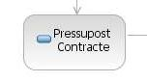

Diagrama de Casos d'ús de negoci
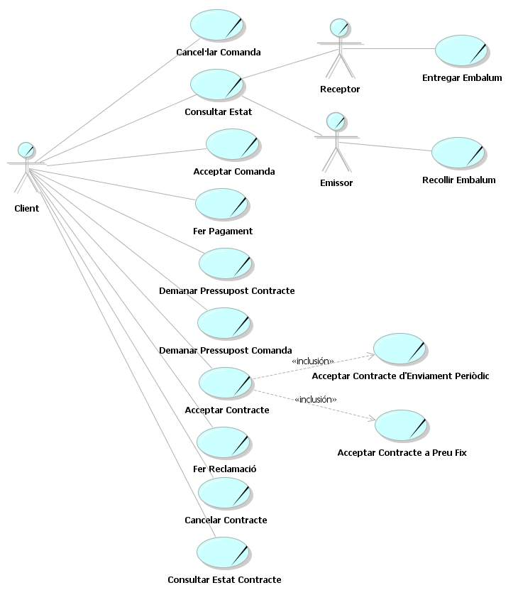
Aquí tenim el diagrama de casos d'ús de negoci que hem especificat.

Actors
- Client: Representar una persona física o jurídica que demana un servei a l'empresa
- Receptor: Persona que rep un embalum d'una comanda
- Emissor: Persona que entrega un embalum d'una comanda

Llista de casos d'ús de negoci
Tot seguit es dóna una breu explicació de cada cas d'ús, per a més informació en la secció de diagrames d'activitat es dóna una explicació del seu funcionament més detallada. En la part de Glossari també s'hi troben expliacions més detallades dels conceptes que usem aquí.
- Demanar Pressupost Comanda: Permet a un client demanar propostes per a poder fer una comanda per a fer un enviament individual
- Acceptar Comanda: Un client confirma un pressupost emès per l'empresa
- Cancelar Comanda: Un client demana la cancel·lació d'una comanda que ha acceptat
- Consultar Estat Comanda: Permet al client veure el seguiment dels embalums d'una comanda
- Fer Pagament: Un client paga una factura d'una comanda
- Demanar Pressupost Contracte: Un client demana propostes per a poder establir un contracte de distribució, el qual li permet generar comandes d'una manera més automàtica.
- Acceptar Contracte: Un client confirma una proposta de contracte.
- Acceptar Contracte d'Enviament Periòdic: Un client confirma un contracte periòdic, el qual genera enviaments periòdics automàticament dins d'unes condicions pre-establertes.
- Acceptar Contracte a Preu Fix: Un client confirma un contracte a preu fix, el qual permet establir unes condicions d'entrega en unes zones i uns productes. Així el client només haurà d'executar l'ordre d'enviament i concretar les adreces concretes per a efectuar l'enviament.
- Cancelar Contracte: Un client demana la cancel·lació d'un contracte en vigència.
- Consultar Estat Contracte: Permet un client consultar les estadístiques de comandes en un contracte
- Fer Reclamació: Permet a un client posar una reclamació en relació a una comanda.
- Entregar Embalum: Una persona autoritzada pel client recull un embalum d'una comanda del client
- Rebre Embalum: Una persona autoritzada pel client entrega un embalum d'una comanda del client.

Business Object Model
En aquesta secció passem a donar una descripció de les entitats i workers que hem definit.

Business Systems
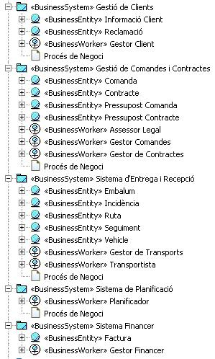
Hem orgranitzat les entities i workers en business systems d'acord a les funcions internes del negoci.
En concret hem definit els business systems següents:
- Gestió de Clients: Part on es gestiona el registre de clients, les seves sol·licituds i reclamacions
- Gestió de Comandes i Contractes: Part on es gestionen les comandes i els contractes, és a dir es donen pressuposts i s'analitzen les sol·licituds dels clients.
- Sistema de Planificació: Part on es decideixen les decisions de planifiació des d'un punt de vista ampli.
- Sistema d'Entrega i Recepcio: Part on es controla com es duran a terme les comandes, es gestionen les rutes i les entregues i recepcions que es fan a través dels transportistes.
- Sistema Financer: Part on es gestiona la facturació

Diagrama del procés de negoci
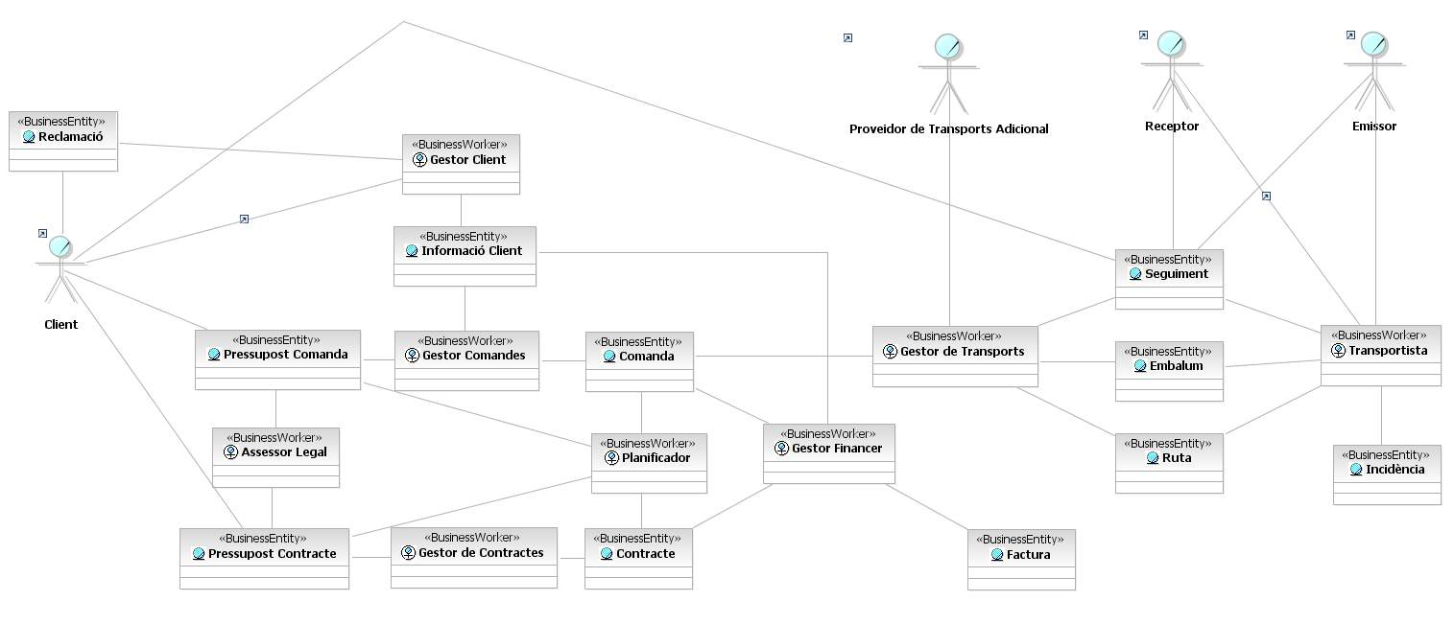
Aquí mostrem el diagrama amb les relacions que hi ha entre workers, entities i actors.

Diagrames d'Activitat

Demanar Pressupost Comanda
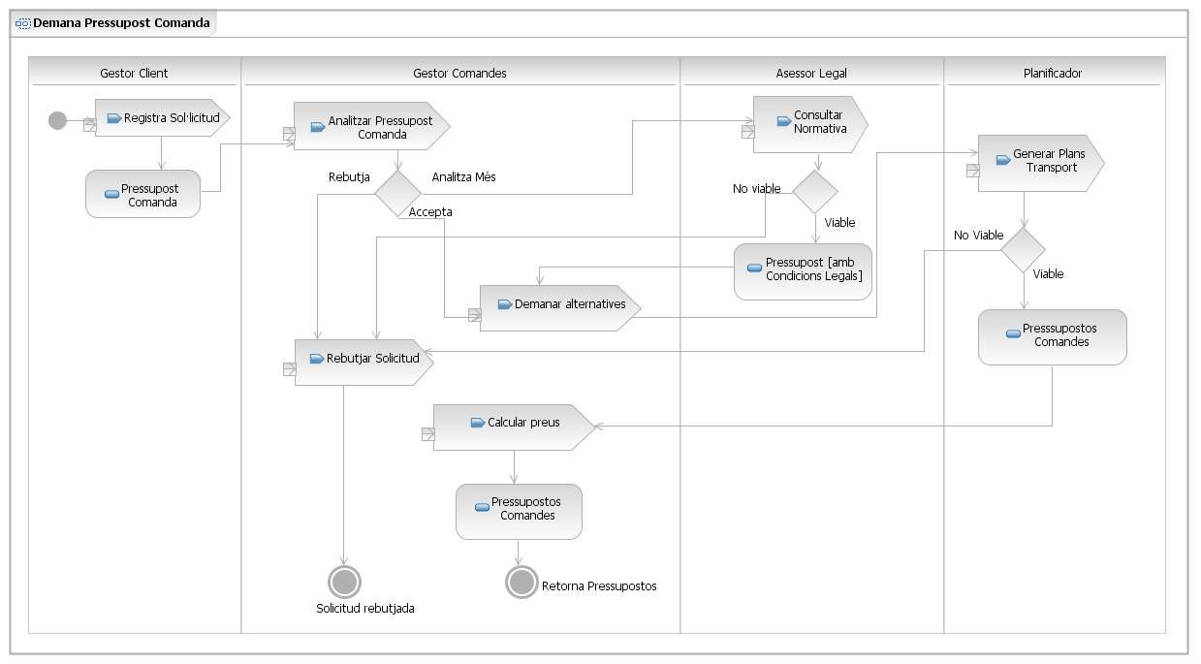

El gestor de clients rep la sol·licitud d'un client i genera uns pressupostos buits. El Gestor de Comandes decideix sobre la legalitat de la petició. Si és un enviament poc habitual consulta amb l'asessor legal sobre les condicions necessàries per satisfer la comanda. En cas que l'enviament no s'ajusti a les lleis l'asessor legal informarà que la comanda no es pot dur a terme i per tant es rebutjarà la sol·licitud. Si és un enviament habitual o poc problematic les condicions legals de la comanda les afegeix directament el gestor de comandes. Un cop la comanda ja té unes condicions legals associades el gestor de comandes demana al Planificador a llarg termini. les alternatives possibles que se l'hi poden oferir al client per enviar la seva comanda.

El planificador a llarg termini consulta la disponibilitat dels vehicles de l'empresa i retorna els diferents plans de transport que som capaços d'oferir. En cas que, pel motiu que sigui, l'empresa no es vegi capaç de donar servei a la petició el Planificador informa que s'ha de rebutjar la sol·licitud de la comanda.
Si satisfer la petició del client és viable el Gestor de comandes segons els plans de transport que rep calcula el preu de cada alternativa basant-se en les tarifes i n'informa al Gestor de Clients.

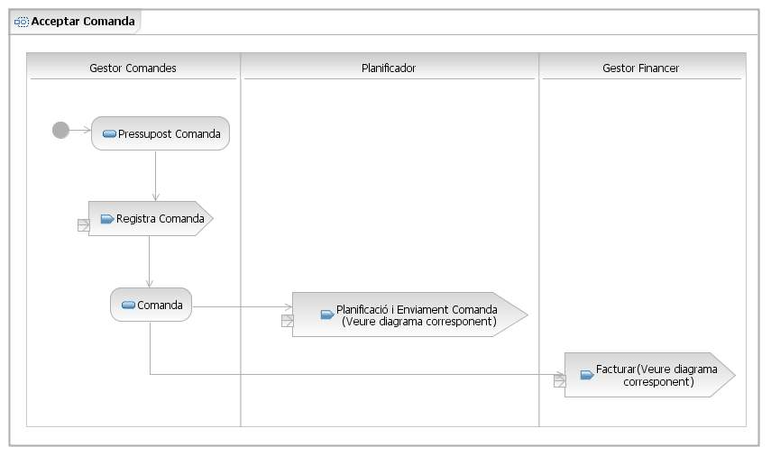
Acceptar Comanda
El gestor de comandes rep el pressupost de la comanda que ha acceptat el client i enregistra una nova comanda al sistema.
Un cop ha donat d'alta la comanda informa al planificador a llarg termini de la nova comanda i aquest actualitza la planificació en base a la nova informació de la que disposa.
A la vegada que avisa al planificador el Gestor de comandes també es comunica amb el Gestor financer que s'encarrega de generar una factura de la comanda.

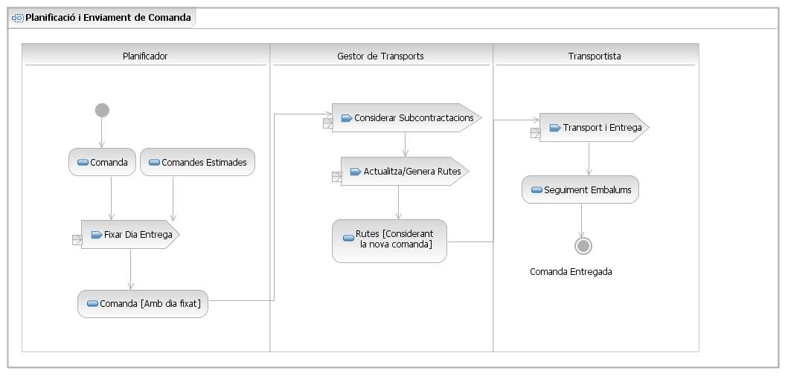
Aprofundint en la planificació de la comanda per part del planificador tenim:
El planificador rep la informació de la comanda que el client ha acceptat i fixa el dia d'entrega. Si la empresa no disposa dels suficients recursos per a donar el servei que s'ha pactat amb el client el Planificador considera les subcontractacions que són necessàries. Un cop ja tenim els mitjans de transport necessàris per satisfer la comanda (siguin de la empresa o subcontractats) enviem la informació al gestor de transports que actualitza/genera noves rutes optimitzades per als transportistes on ja s'hi té en compte la nova comanda.

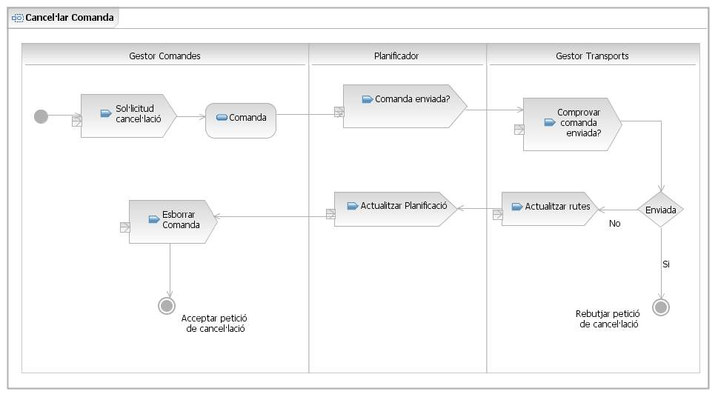
Cancel·lar Comanda
Quan el gestor de comandes rep la sol·licitud de cancel·lació d'una comanda demana informació al Planificador per saber-ne l'estat. El Planificador consulta amb el Gestor de Transports l'estat dels embalums de la comanda. Si no hi ha cap embalum en ruta (carregat als vehicles de transport) s'accepta la cancel·lació i es recalculen les rutes noes rutes òptimes. En cas contrari es denega la sol·licitud.

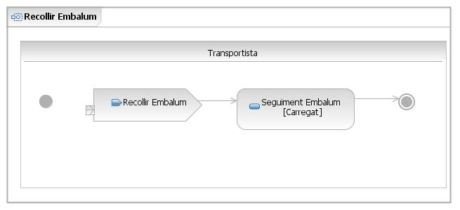
Recollir Embalum
El transportista es dirigeix al punt de recollida, recull l'embalum i el marca com a carregat dins del vehicle de transport.

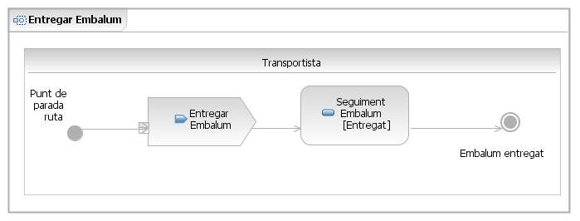
Entregar Embalum
El transportista es dirigeix al punt d'entrega de l'embalum i un cop entregat al receptor envia una confirmació a l'empresa que marca l'embalum com a entregat.

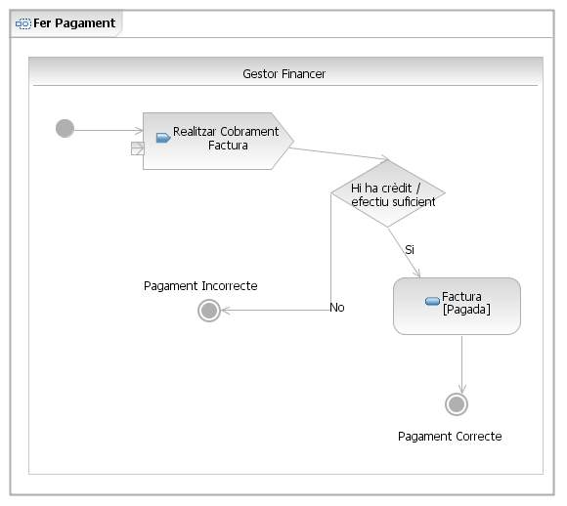
Fer Pagament
Si un client es dirigeix al gestor financer per a pagar una factura (ja sigui en efectiu, targeta de crèdit o domiciliació bancària) el gestor financer certifica que s'abona l'import que pertoca i marca la factura com a pagada. Si l'import que s'abona no és suficient la factura continua quedant pendent de pagament.

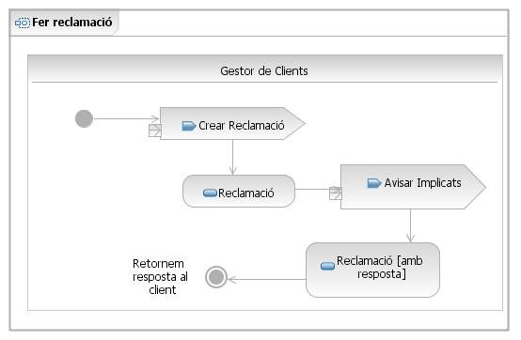
Fer Reclamació
El Gestor de Clients rep una reclamació d'un dels clients de la empresa i la registra en el sistema. A continuació avisa als implicats i retorna una solució o una resposta al client.

Demanar Pressupost Contracte
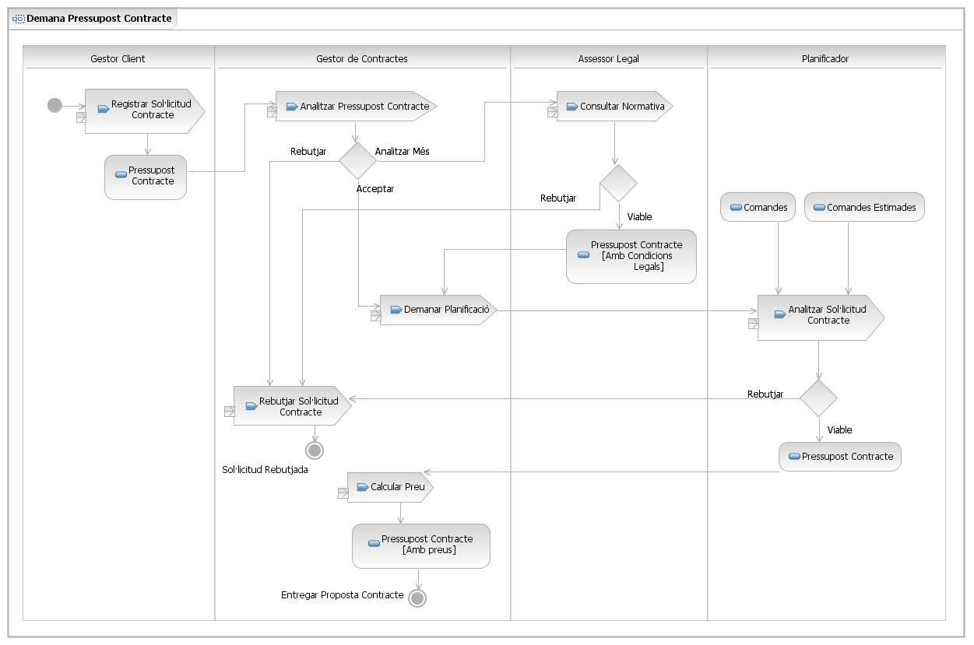
Explicació en la pàgina següent

Quan arriba una petició de Pressupost de Contracte el Gestor Client enregistra la petició i en crea un Pressupost amb la informació que demanda el Client
Aquest pressupost el rep el Gestor de contractes que en fa un anàlisi inicial, en el qual pot descratar la petició, analitzar-la més a través de l'Assessor Legal o acceptar-la i passar-li al Planificador.
Quan l'Assessor Legal rep un Pressupost l'analitza i o bé el retorna analitzat al Gestor de Contractes amb puntualitzacions d'aspectes legals (tal com aduanes, permisos, tipus de transport...) o bé el rebutja.
En tot cas el Pressupost arribarà a passar per el Planificador qui també podrà rebutjar d'acord a la situació de cárrega de treball, conveniència estratègica o altres factors o bé junt amb l'informació de Comandes pendents i Comandes estimades pendents retornar el Pressupost al Gestor de Contractes amb informació sobre els Transports i els horaris especifics que es podria realitza el Contracte.
Finalment el Gestor de Contractes ja amb tota la informació posa un preu al contracte i retorna la proposta al Client.

Acceptar Contracte
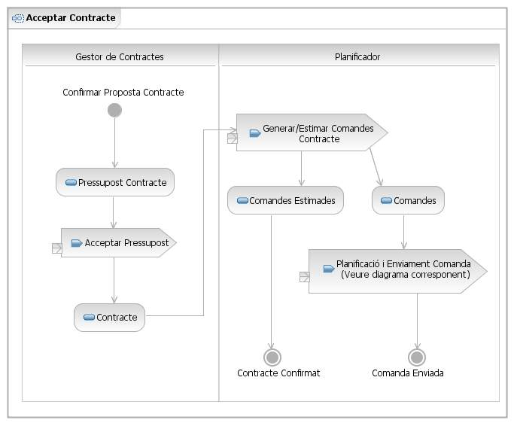
Quan un client accepta un pressupost de contracte de distribució aquesta petició arriba al Gestor de Contractes que genera un contracte a partir del pressupost.
A partir d'aquest contracte en cas que tingui establert comandes periòdiques a llocs concrets es generen les comandes corresponents i es planifiquen tal com apareix en el diagrama de processament i enviament de comanda.
Si el contracte té establert enviaments a zones no concretes o en moments no concrets (ho sigui el client ha d'enviar una ordre amb l'informació concreta cada cop que vulgui enviar quelcom en aquest contracte) es generen unes Comandes Estimades que ajudarán a prendre decisions futures en la planificació.

Acceptar Comanda No Automàtica d'un Contracte
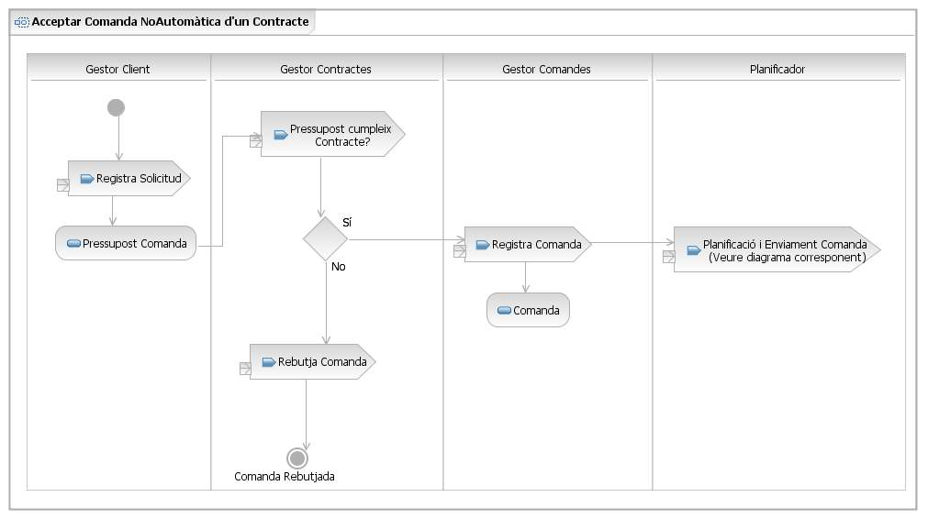
Aquesta és una realització adicional del cas d'ús de negoci Acceptar Comanda.
Quan un client demana una comanda dins el marc d'un contracte establert entre l'empresa i el client primer de tot és registrat pel gestor de client. Llavors es passa un pressupost del que el client demana al Gestor de Contractes.
El Gestor de Contractes analitza si la petició és dins dels termes en què es va fer el contracte. Si no fos així rebutja la petició. En cas que ho sigui el Gestor de Contractes construeix una comanda a partir d'aquest pressupost i la passa al planificador per a que sigui planificada i processada tal com es descriu en el diagrama de Planificació i Enviament de Comanda.

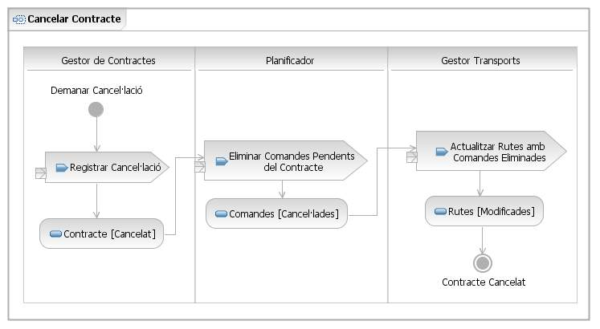
Cancelar Contracte
Quan un client demana la cancel·lació d'un contracte, aquesta petició arriba a el Gestor de Contractes que marca el Contracte com a cancelat.
Al cancelar-se el Contracte el Planificador n'elimina les comandes registrades que estaven pendents I el Gestor de Transports refà les rutes per adaptar-les a les comandes actuals.
- Solucions proposades

Visió general

Objectius del producte que oferim

Destinat a | L'empresa Serdipsa.
Que ens ha encarregat | Millorar i optimitzar el seu funcionament.
A tra vés de | La informatització de tots els seus processos susceptibles de ser-ho i en els que, evidentment, aquesta informatització suposi un guany considerable d'eficàcia i eficiència.
Actualment | L'empresa disposa d'alguns sistemes informàtics que li serveixen de suport en algunes tasques puntuals, però sense cap mena de coordinació entre ells.
El producte que oferim | Serà un únic sistema informàtic que integrarà totes les funcions necessàries per donar suport i optimitzar els processos que es duen a terme dins l'empresa.

Solucions que aportarà el nostre sistema

Planificació automàtica del transport de comandes

Descripció:
Un sistema software s'encarregarà d'assignar la recollida o entrega de cada paquet a un vehicle en concret segons una sèrie de paràmetres: característiques físiques del producte, destí d'entrega/recollida, urgència, etc. De la mateixa manera, dissenyarà una possible ruta per al vehicle en qüestió.
Aquesta distribució es farà de forma completament automàtica, deixant la intervenció humana només per a supervisar (i en el seu cas modificar) el resultat obtingut, i les decisions es pendran intentant maximitzar l'ocupació dels vehicles i minimitzar el nombre de quilòmetres, és a dir, optimitzant el cost de transport.
La planificació es farà a dos nivells:
a) Un de més general, que actualitzarà les dades cada vegada que es registri una nova comanda, per controlar el volum de comandes que ha de transportar l'empresa cada dia i saber:
- si és necessària la contractació de més vehicles auxiliars
- si és viable econòicament acceptar una nova comanda per a un dia concret a una destinació concreta
b) Un de més concret, que diàriament farà l'assignatió producte-vehicle-ruta.
Directament relacionada amb: Gestió de comandes i Seguiment personalitzat dels productes.
Prioritat: alta.

Gestió de comandes i contractes

Descripció:
L'empresa disposarà d'un típic sistema de gestió d'altes, baixes i modificacions de les comandes i contractes que unificarà totes les sol·licituds que facin els clients (físicament a l'empresa, per telèfon o a través del sistema web), en substitució dels antics fulls de càlcul que utilitzava l'empresa.
Directament relacionat amb:
- Planificació automàtica del transport: depenent del volum de comandes del dia en qüestió, o de la direcció de recollida/entrega de la comanda és possible que el nivell de planificació general ens recomani no acceptar aquella comanda perquè no és viable per motius logístics o econòmics.
- Sistema web: la informació que rep el sistema també pot arribar directament a través del sistema web del que disposem, i l'efecte serà el mateix que si s'entra des del software propi de gestió de comandes i contractes.
Prioritat: alta.

Sistema web

Descripció:
Es renovarà la pàgina actual i es convertirà en una interfície especialment pensada perquè els clients de l'empresa puguin contractar els seus serveis des d'Internet sense necessitat de cap intermediari.
Directament relacionat amb:
- Gestió de comandes i contractes: qualsevol operació que faci un client de l'empresa des de la pàgina web ha de tractar directament amb les dades de gestió de clients i contractes de l'empresa.
Prioritat: mitjana.

Seguiment personalitzat dels productes

Descripció:
Es vol aconseguir un control exhaustiu d'on és exactament cada un dels productes de l'empresa, és a dir: en quin edifici o vehicle, i en el segon cas, on es troba actualment aquest vehicle. També es vol tenir una seguretat realment fiable a l'hora de saber si el producte ha estat entregat.
Per això, cada transportista disposarà d'un terminal mòbil (tipus PDA o similar) amb el que marcarà tots i cada un dels productes que carrega i descarrega del seu camió. El mateix es farà quan els productes entrin o surtin dels edificis de l'empresa. També amb aquest terminal s'enregistrarà la recepció o entrega d'un paquet a l'emissor o receptor. Tota aquesta informació s'enviarà automàticament (o tan aviat com sigui possible) al sistema central de l'empresa, fent el terminal només les funcions de recaptació i enviament d'informació.
Això permetrà oferir al client un sistema que li permeti controlar a temps real la situació de les comandes fetes. Opcionalment, aquest servei es podria oferir també a través d'Internet.
Directament relacionat amb:
- Gestió de comandes i contractes: la informació que es recapti des del terminal mòbil quedarà enregistrada al sistema central de l'empresa.
- Planificació automàtica del transport: el terminal serà el mitjà pel qual els transportistes sabran quina ruta han de seguir diàriament.
Prioritat: baixa (excepte la confirmació de recepcions, que té prioritat alta).

Usuaris del sistema

Client de l'empresa

Representa a | Qualsevol persona física o jurídica externa a l'empresa que en demana els seus serveis.
Utilitza el sistema per | - Fer, modificar o cancel·lar comandes  - Consultar l'estat d'una comanda ja feta  - Demanar un pressupost d'una comanda  Cal dir que només utilitza el sistema directament (sense altres persones com a intermediaris) en el cas que faci aquesta petició per Internet.

Gestor de clients

Representa a | Treballador de l'empresa encarregat del tracte directe amb els clients que sol·liciten els serveis de l'empresa per via telefònica o personalment.
Utilitza el sistema per | - Fer, modificar o cancel·lar sol·licituds de comandes  - Consultar l'estat d'una comanda ja feta  - Demanar un pressupost  Sempre per encàrreg d'un client.

Gestor de comandes

Representa a
Utilitza el sistema per

Gestor de contractes

Representa a | Treballador de l'empresa encarregat de negociar les característiques dels contractes d'enviaments especials que l'empresa ofereix als seus clients.
Utilitza el sistema per | - Fer, modificar o cancel·lar un contracte.

Gestor/supervisor de transports

Representa a | Treballador de l'empresa encarregat de supervisar la distribució i planificació automàtica que ha decidit el sistema.
Utilitza el sistema per | - Supervisar l'assignació de totes les comandes a uns determinats vehicles, i a cada un d'aquests vehicles una ruta a seguir segons les destinacions dels productes que transporta.  - Autoritzar o no la contractació temporal de vehicles externs (per cobrir puntes de feina).

Gestor financer

Representa a
Utilitza el sistema per

Receptor

Representa a | Qualsevol persona física o jurídica externa a l'empresa que rep un paquet que li ha arribat des d'un emissor per mitjà d'una comanda feta a l'empresa. Pot coincidir amb el client (si ell mateix és qui ha demanat l'enviament de la comanda).
Utilitza el sistema per | - Confirmar que ha rebut el paquet.

Emissor

Representa a | Qualsevol persona física o jurídica externa a l'empresa que envia un paquet perquè arribi a un receptor per mitjà d'una comanda feta a l'empresa. Pot coincidir amb el client (si ell mateix és qui ha demanat l'enviament de la comanda).
Utilitza el sistema per | - Confirmar que ha entregat el paquet a l'empresa.

Transportista

Representa a | Conductor d'un vehicle a càrrec de l'empresa (ja sigui propi o subcontractat). També fa les tasques de càrrega i descàrrega dels paquets del vehicle.
Utilitza el sistema per | - Marcar la càrrega o descàrrega d'un paquet del seu vehicle.  - Acceptar la confirmació de rebuda del paquet per part del receptor. El mateix però a la inversa per anar a buscar el paquet d'un emissor.

Característiques generals dels usuaris

A grans trets, podríem classificar totes aquestes tipologies d'usuaris en tres grans grups:
- Treballadors de gestió i atenció al públic, que inclourien a tots els gestors/supervisors, i que responen a un perfil amb un nivell mitjà d'estudis, familiaritzat amb les noves tecnologies i amb una ràpida capacitat d'aprenentatge.
- Transportistes, als quals només se'ls ha requerit habilitat manual i de conducció i per tant no tenen perquè estar acostumats a la utilització de noves tecnologies o a la ràpida adaptació als canvis.
- Agents que contracten o reben serveis de l'empresa (clients, emissors i receptors). Responen a un colectiu molt divers i és difícil establir unes característiques comunes, però en tant que no són treballadors lligats a l'empresa per mitjà d'algun contracte, esperaran les màximes facilitats possibles per part de l'empresa, i per tant són molt poc tol·lerants a canvis bruscos o poc clars en el seu funcionament, si no és que perceben que els comporta una millora clara i visible.

Característiques no funcionals del producte

Visió general

El producte que oferim serà exclusiu i dissenyat a mida per a les necessitats de l'empresa SERDIPSA i estarà pensat per a substituïr els sistemes informàtics que utilitza actualment l'empresa (descrits a l'apartat 2).
Serà un sistema distribuït entre un servidor central amb l'aplicació principal i les dades, i un conjunt de terminals de característiques diverses segons la funció per a la que es facin servir.

Canvis que suposarà a l'empresa

Adaptació personal dels usuaris

Els usuaris que més s'hauran d'adaptar al nou sistema seran els treballadors interns de l'empresa, especialment aquells que porten a terme tasques de gestió i atenció al públic: hauran d'aprendre a utilitzar les diferents interfícies del nostre sistema i esdevenir-ne usuaris experimentats amb un període de temps relativament curt. Per aconseguiro, es farà necessari d'un curs de formació a la pròpia empresa (amb una durada de diverses sessions). Cal aclarir que, evidentment, es buscarà una interfície tan senzilla i fàcil d'utilitzar com sigui possible.
Els transportistes de l'empresa, en canvi, només necessitaran algunes indicacions sobre el funcionament, realment simple, dels dispositius mòbils de seguiment dels paquets, de manera que amb una sessió informativa i un manual d'ús hauria de ser suficient per a què aprenguéssin a utilitzar-lo amb total normalitat.
Els clients, en canvi, no haurien de notar cap diferència a l'hora de demanar els serveis de l'empresa, doncs la majoria de canvis afecten al seu funcionament intern. Malgrat tot, és possible que la renovació del sistema de petició per internet suposi canvis visibles que l'afectin directament. Si és el cas, és imprescindible que la nova interfície resulti extremadament fàcil d'utilitzar per si mateixa (que l'usuari pugui aprendre'n només fent-la servir) i no comporti un procés d'adaptació laboriós. Opcionalment, podria portar incorporada una ajuda interactiva.

Incorporació de hardware

El sistema que oferim s'allotjarà a un servidor central, juntament amb les dades necessàries, i s'hi treballarà a través de diferents formes, segons la funcionalitat concreta per a la que es vulgui fer servir:
- Des d'uns terminals situats a la pròpia empresa, per a qualsevol gestió que portin a terme els treballadors que desenvolupen la seva tasca allà (gestors i assesor legal).
- Des d'internet, per als clients que vulguin fer les seves gestions des de casa.
- Amb els terminals mòbils, per als transportistes, emissors i receptors de les comandes.

Vista dels casos d'ús
Tot seguit passema descriure els casos d'ús que hem derivat a partir de l'ànalisi del Business Model

Llistat de Casos d'Ús
Seguidament es dóna el llistat de casos d'ús del sistema ordenats per prioritat tot assenyalant els que són més significatius:
Alta prioritat
Gestió clients
Alta Client
Baixa Client
Modificar Dades
Gestió Comandes
Demanar Pressupost Comanda
Consultar Comandes
Establir Criteris de Cálcul Automàtic de Preus
Alta Comanda
Cancel·lar comanda
Gestió contractes
Sol·licitar Pressupost Contracte
Consultar Contractes
Alta Contracte
Baixa Contracte
Modificar Contracte
Localització
Marcar Embalum
Entregar Embalum
Rebre Embalum
Gestor de Transports
Crear Ruta
Borrar Ruta
Modificar Ruta
Contractació Transport Especial
Descontractació transport especial
Assignar Vehicle-Ruta
Canviar Vehicle-Ruta
Desassignar Vehicle-Ruta
Assignar Acció-Fita
Desassignar Acció-Fita
Distribuir Manual Carrega Vehicle
Modificar criteris planificador de transports automatic
Tancar ruta
Tancar planificació diaria
Consultar Rutes
Consultar Distribucions
Planificació
Recalcular planificació
Alta vehicle
Baixa vehicle
Alta ruta periòdica
Baixa ruta periòdica
Mitjana Prioritat
Gestió pagaments
Realitzar factura
Cancel·lar factura
Pagar factura
Consultar pagaments
Modificar factura
Baixa Prioritat
Gestió legal
Acceptar pressupost
Denegar pressupost
Afegir producte legal
Eliminar producte legal
Modificar producte legal
Gestió Reclamacions i Incidències
Alta Reclamació
Baixa Reclamació
Consultar Reclamació
Alta incidència
Baixa incidència
Consultar incidències

Descripció dels Casos d'Ús

Gestió de Clients
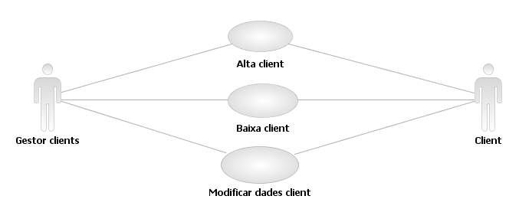

Alta Client
Per a contractar els serveis de Serdipsa és necessari donar-se d'alta prèviament. Per fer-ho, el client haurà d'aportar les seves dades personals (nom, direcció...), així com les econòmiques (CC,...) en cas de que el client no vulgui haver-les d'ntroduir cada cop.
Aquest cas d'ús deriva del business use case Registrar-se.

Baixa Client
Els clients registrats al sistema poden ser donars de baixa. Abans, però, es comprovarà que aquest no aparegui en cap relació de caire empreserial amb l'empresa com, per exemple, una comanda pendent o un contracte no abonat.
Si la baixa és possible, les dades del client seran eliminades del sistema.
Aquest cas d'ús deriva del bussines use case Donar-se de baixa.

Modificar Dades
El sistema permet la modificació de les dades del client. Un cop realitzada la modificació, les noves relacions amb el client utilitzaran les noves dades.Tot i així, la informació referent a relacions ja realitzades no serà modificada.
Aquest cas d'ùs deriva del bussines use case Modifcar Dades.

Gestió Comandes
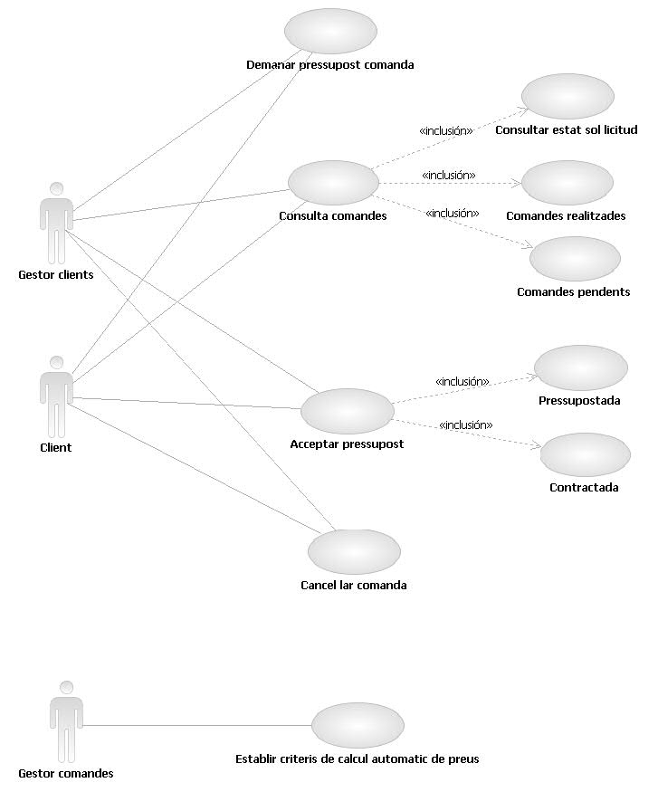

Demanar Pressupost Comanda
Per a poder donar d'alta una comanda no compresa dins les condicions d'un contracte vigent amb el client, serà necessari realitzar previament un pressupost.
Per fer això, el gestor de comandes introduirà les dades referents a la comanda proporcionades per el client: número i tipus de producte, origen, destí, període* i lloc de recollida i entrega.
(Amb totes aquestes condicions es procedirà a l'avaluació automàtica de la comanda, passant per l'assessor legal, que proporcionarà les condicions legals per al transport i pel planificador, que s'encarregarà de donar les possibles alternatives. Finalment, el gestor financer calcularà el preu de cada alternativa.)
Si algun tipus de producte a transportar no està contemplat per el sistema de decissió legal, la sol·licitud serà arxivada fins que l'expert en assessorament legal la revisi i enregistri les condicions corresponents.
En cas contrari, el sistema treurà per pantalla les alternatives i els preus associats. El gestor de comandes modificarà, si s'escau, el preu de cada alternativa. Posteriorment, informarà al client de les alternatives de les que disposa.
Aquest cas d'ús i els que en deriven d'ell apareixen del Bussiness Use Case Demanar Pressupost Comanda

*període: fa referència a un interval de dates, una data o un instant concret de temps.

Consultar Comandes
El client podrà consultar l'estat de totes les seves comandes. Com a estat entenem el punt de tramitació en el que es troben les comandes. Si aquestes es troben en transport, es podrà consultar el punt on es troben dins del recorregut.
Aquest cas d'ús i els que en deriven sorgeixen del Bussiness Use Case Consultar Estat.

Consultar Estat Sol·licitud
Aquesta consultora permetrà coneixer l'estat en que es troba una sol·litud que ha requerit la supervisió personal de l'expert en assessorament legal. Aquest estat podrà ser acceptat, acceptat amb restriccions o bé denegat.
En cas que la sol·licitud no hagi estat denegada, es podrà “enllaçar” amb el cas d'ús Acceptar Comanda després que el gestor de comandes ajusti manualment el preu, si és necessari.

Comandes Realitzades
Aquest cas d'ús permet consultar el conjunt de comandes amb estat “entregada” realitzades per un client o en un dia concret juntament amb la informació associada.

Comandes Pendents
Aquest cas d'ús permet consultar el conjunt de comandes amb estat “planificada” realitzades per un client o en un dia concret juntament amb la informació associada.

Establir Criteris de Cálcul Automàtic de Preus
Aquest cas d'ús permet al gestor financer establir les paràmetres que el software utilitza per tal d'establir automàticament els preus associats als pressupostos, tant de comandes, com de contractes.
Aquest cas d'ús deriva del Bussiness Use Case Demanar Pressupost.

Alta Comanda
En aquest cas d'ús permet seleccionar un pressupost generat i acceptat prèviament per tal de generar una nova comand. També permet donar d'alta (directament) al sistema una nova comanda associada a un contracte.
Un cop donada d'alta la comanda, es generarà la factura de la comanda i serà introduïda al sistema de planificació. Finalment, el sistema informarà de les condicions finals d'entrega (i recollida) i les condicions de pagament.
El cas d'ús deriva del Bussiness Use Case Acceptar Comanda.

Pressupostada
Els pressupostos generats tenen un temps de validesa en el que el client els pot podrà acceptar o rebutjar. Un cop aquest període hagi acabat, el pressupost deixarà de ser vàlid i serà esborrat del sistema.

Contractada
Si la comanda que es realitza es troba dins les condicions d'un contracte prèviament acordat, es realitzarà una nova alta directament, sense necessitat de generar un pressupost previ.

Cancel·lar comanda
Si una comanda encara no està en mans de l'empresa, pot ser cancel·lada. Un cop eliminada, s'haurà de recalcular la planificació a llarg termini. Tot i així, el client haurà d'abonar la quantitat indicada en la factura.
Aquest cas d'ús deriva del Bussiness Use Case Cancel·lar Comanda.

Gestió contractes
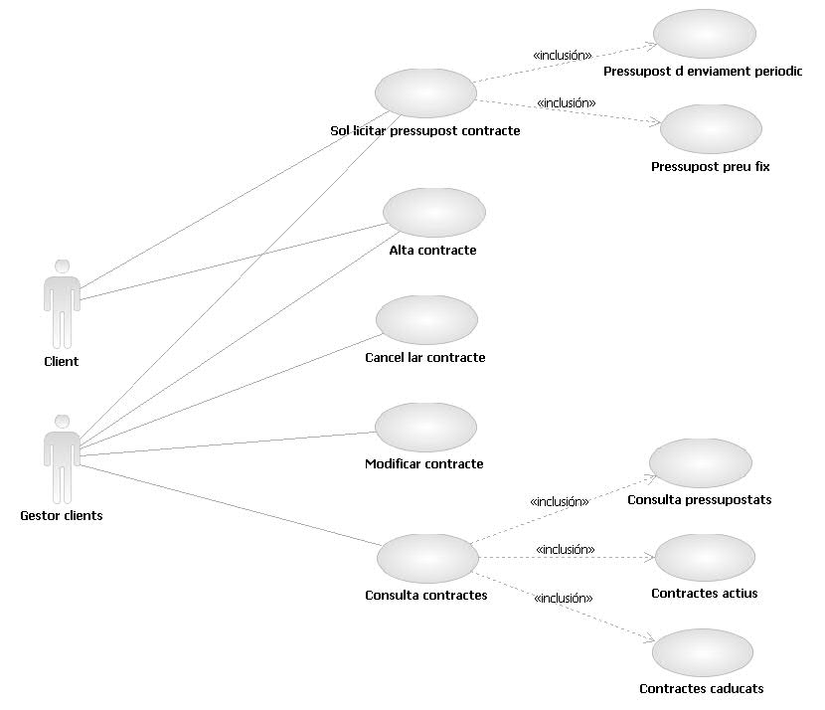

Sol·licitar Pressupost Contracte
Dóna d'alta un nou pressupost per a establir un contracte d'enviaments. El client haurà d'indicar les caracteristiques del contracte. Concretament, s'haurà d'indicar el període de vigència, la quantitat màxima d'embalums de cada tipus de producte i embalum i el lloc* d'origen i destinació. Aquest passarà pel filtre legal, que generarà les condicions necessàries. El planificador a llarg termini s'encarregarà de comprovar que l'empresa pot fer front al contracte durant la seva durada. Posteriorment es calcularà el preu del contracte (en cas que no sigui rebutjat) i el gestor de contractes ajustarà manualment el preu si és necessari.
Aquest cas d'ús i els que en deriven tenen origen en el Bussiness Use Case Demanar Pressupost

*El lloc pot ser una zona o una adreça concreta.

Pressupost d'enviament periodic
En aquest cas, el nou contracte serà de tipus periòdic. El client haurà d'especificar en les condicions la periodicitat d'aquest. Hi ha tres tipus de periodicitat:
- Diaria: S'especifica l'interval d'hores en que s'ha d'efectuar la recollida i l'entrega.
- Setmanal: S'especifiquen els dies de la setmana en que s'ha de fer transports i l'interval d'hores per a cada dia.
- Mensual: El client indica el dia de cada mes en el que s'ha d'efectuar la comanda, així com l'interval d'hores possibles.

Pressupost preu fix
En aquest contracte es permetrà al client realitzar indefinits enviaments a un preu fix mentre compleixi les condicions pactades al contracte

Consultar Contractes
El client podrà consultar l'estat de tots els seus contractes. Concretament, s'obtindrà informació sobre les condicions del contracte i les comandes associades realitzades i pendents.
Per altra banda, també permet consultar els contractes a l'empresa independentment del client.
Aquest cas d'ús i els que en deriven sorgeixen del Bussiness Use Case Consultar Estat.

Contractes Pressupostats
Aquest cas d'ús permet accedir a la informació sobre les sol·licituds de pressupostos de contractes associats a un client sense caducar i encara no acceptades.

Contractes Actius
Es mostra un llistat amb tots els contractes que, a data d'avui, estan actius (entenent per actiu que encara no ha arribat la seva data de fi de contracte). Es mostra informació referent a les condicions del contracte, així com les comandes associades.

Contractes Caducats
Apareixeran tots els contractes que el client ha tingut i que ja han acabat, juntment amb tota la informació relacionada amb cadascun d'ells.

Alta Contracte
El client podrà acceptar qualsevol contracte del que previament s'hagi realitzat un pressupost avaluat positivament per l'empresa i mentre no s'hagi esgotat el seu període de validesa.
El client podrà solapar contractes en el temps.
En cas que es tracti d'un contracte periòdic s'introduiran les comandes associades al sistema de planificació.
Finalment es genera una factura i s'informa al client de les condicions finals del contracte.
Aquest cas d'ús i els seus derivats sorgeixen del Bussiness Use Case Acceptar contracte.

Baixa Contracte
Un client pot decidir en un moment determinat donar de baixa un contracte. El sistema ofereix l'opció de modificar convenientment la factura associada en aquest cas, segons els criteris de l'empresa. Si es tracta d'un contracte periòdic, les comandes generades són cancel·lades.
Aquest cas dús deriva del Bussiness Use Case Cancel·lar contracte.

Modificar Contracte
Permet modificar les condicions d'un contracte que es troba actiu en aquell moment, o que encara no ha començat el seu periode de validesa. Les modificacions que es poden realitzar són limitades i la seva acceptació queda en mans de l'empresa. Si les midificacions suposen un canvi del preu, el sistema permet facturar la part proporcional del període de temps associada a cada un del conjunt de condicions (el nou i l'antic).
Aquest cas d'ús s'origina del Bussiness Use Case Modificar contracte.

Gestió legal

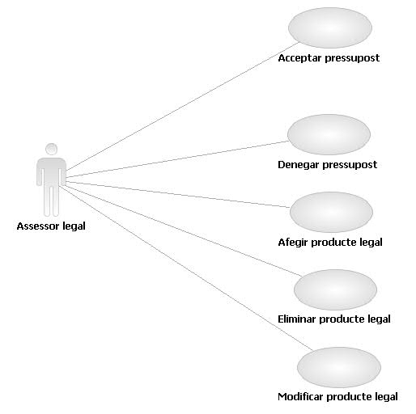

Acceptar pressupost
L'assessor legal s'encarregarà d'acceptar els pressupostos pendents d'avaluar. Si els productes del pressupost no són il·legals s'introduirà a la sol·licitud les caracteristiques necessàries dels vehicles que han de realitzar el transport.
L'assessor legal podrà afegir certes restriccions al pressupost per tal d'ajustar la sol·licitud a les lleis vigents..
Aquest cas d'ús i els que en deriven soriginen del Bussiness Use Case Demanar pressupost.

Denegar pressupost
Si un pressupost conté productes il·legals o bé l'empresa no disposa dels mitjans tècnics ni subcontractats per a poder realitzar la comanda aleshores l'assessor legal denegarà aquest pressupost.
Aquest cas d'ús deriva del Bussiness Use Case Demanar pressupost.

Afegir producte legal
Si es decideix que la empresa està capacitada per transportar el producte i aquest s'ajusta a les lleis vigents s'afegeix al sistema de decisió legal un nou tipus de producte amb les condicions necessàries per al seu transport.
En cas contrari s'afegeix al sistema el tipus de producte indicant que es tracta d'un producte il·legal o que la empresa no pot transportar.
Aquest cas d'ús s'origina del Bussiness Use Case Demanar pressupost.

Eliminar producte legal
S'eliminarà del sistema de decisió legal un producte que ja hi haviem introduït prèviament.
Si tenim comandes en curs del producte les acabarem de transportar pero en totes les futures sol·licituds l'assessor legal haurà de fer una nova avaluació.
En cas que hi hagués un contracte signat on s'hi transportes el tipus de producte eliminat l'assessor legal es posarà en contacte amb el Gestor de Contractes i el Client per tal de re-negociar els detalls del contracte i ajustar-lo a les noves directrius de l'empresa.
Aquest cas d'ús deriva del Bussiness Use Case Demanar Pressupost.

Modificar producte legal
Es podran modificar les característiques de transport i la acceptació o no dels productes introduïts prèviament al sistema de decisió legal.
Si tenim comandes en curs del producte les acabarem de transportar pero els futurs pressupostos ja s'avaluaran sota les noves condicions.
En cas que hi hagués un contracte signat on s'hi transportes el tipus de producte modificat l'assessor legal es posarà en contacte amb el Gestor de Contractes i el Client per tal de re-negociar els detalls del contracte i ajustar-lo a les noves directrius de l'empresa i/o les noves condicions legals vigents.
Aquest cas d'ús sorgeix del Bussiness Use Case Demanar Pressupost.

Gestió pagaments

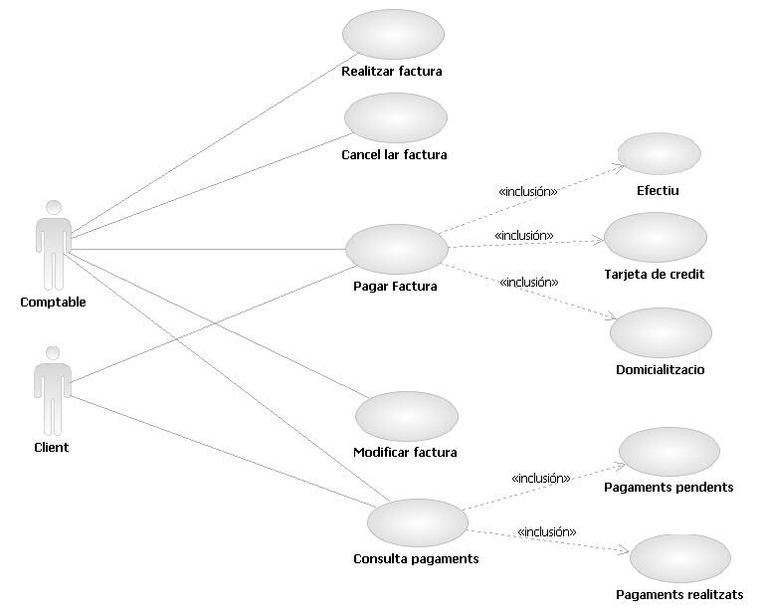

Realitzar factura
Es generarà una factura d'una o diverses comandes que el client ha confirmat. També es generarà una factura per cada un dels contractes que el client signi amb l'empresa.
En la factura hi figuraran tots els conceptes que ha d'abonar el client a l'empresa així com les dades del client en el moment en que es va acceptar la comanda.
La factura un cop generada es mantindrà en espera fins que el client la pagui.
Aquest case d'ús deriva del Bussiness Use Case acceptar comanda o acceptar contracte.

Cancel·lar factura
Permet cancel·lar una factura que ja haviem creat. Si la factura ja s'havia cobrat se li retornaran els diners al client per la mateixa via que s'havia realitzat el cobrament. La factura un cop cancel·lada s'esborrarà del sistema.
Aquest cas d'ús s'origina del Bussiness Use Case acceptar comanda o acceptar contracte.

Pagar factura
Permet cobrar una factura que s'havia generat pero que no havia sigut abonada pel client. Hi ha diferents metodes per fer efectiu el pagament. Un cop s'hagi realitzat el pagament la factura passarà a estar pagada.
Aquest cas d'ús i els que en deriven sorgeixen del Bussiness Use Case acceptar comanda o acceptar contracte.

Efectiu
El pagament es realitzarà en efectiu. Només es podrà realitzar a les oficinies de la empresa.

Tarjeta de credit
En les comandes via internet per a realitzar el pagament serà necessari introduir el número de targeta de crèdit, la data de caducitat i el codi de seguretat. En cas que el banc ens validi l'operació el cobrament es farà efectiu, en cas contrari s'informarà del tipus d'incidencia que s'ha produit en la tramitació de la sol·licitud.
A les oficines de l'empresa es podran realitzar cobraments amb targeta de crèdit utilitzant el sistema que proporcionen els bancs.

Domicialització
L'empresa cobrarà del número de compte que facilita el client l'import de la factura. Si el banc rebutja la petició s'informarà a l'usuari del motiu de la denegació i la factura continuarà quedant pendent de pagament.

Consultar pagaments
Ens proporcionarà totes les factures del clients de l'empresa. Per a cada client podrem veure tots els pagaments que té realitzats i els que té pendents.

Pagaments realitzats
Mostrarà totes les factures que s'hagin creat a partir de les comandes o contractes d'un client i que ja s'hagin cobrat. A cada factura també hi apareixerà la data i la forma de pagament.

Pagaments pendents
Mostrarà totes les factures pendents de pagament per part d'un client. També es mostrarà la data límit per a que aquest faci l'abonament a l'empresa.

Modificar factura
Permetrà modificar una factura que ja s'ha creat anteriorment. Es podran modificar els conceptes a facturar i el seu preu associat.
Si la factura estava pendent de pagament s'informarà al client de la modificació.
Si la factura ja estava pagada la empresa efectuarà una devolució al client si el nou preu a pagar és inferior al total de la factura original i si és superior emetrà una nova factura a nom del mateix client per valor de l'augment del preu total.
Aquest cas d'ús sorgeix del Bussiness Use Case acceptar comanda.

Localització

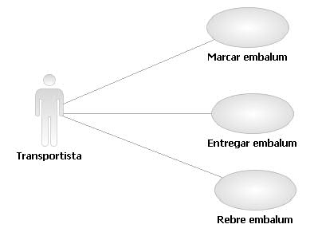
Aquestes accions es podran realitzar, mitjançant el software instal·lat en els dispositius mòbils, sobre un sol embalum, un conjunt d'ells o el conjunt d'embalums associats a una comanda.

Marcar Embalum
El sistema enregistra la localització dels paquets. Concretament, permet mitjançant dispositius mòbils rebre informació de l'empleçament de l'embalum (ja sigui un vehicle, un magatzem, un origen o un destí) i el codi de l'embalum. El sistema emmagatzemarà aquesta relació juntament amb la data i l'hora de l'enregistrament. Així doncs la situació del paquet serà la de l'últim lloc on es va marcar.
Aquest cas d'ús deriva del Bussiness Use Case Acceptar Comanda.

Entregar Embalum
Quan es faci l'entrega, el destinatari signarà confome ha rebut l'embalum. El sistema emmagatzemarà la data i hora. A més, s'enviarà un missatge de confirmació al client, informant que l'entrega s'ha produït amb èxit. Si l'entrega té alguna incidencia, s'enregistrarà adequadament.
Aquest cas d'ús i els que en deriven s'originen del Bussiness Use Case Entregar comanda.

Rebre Embalum
Quan el tipus de comanda a realitzar preveu la recollida d'un paquet aquesta quederà registrada amb la signatura de la persona que envia el paquet així com la data i l'hora en que es produeix. A més, s'enviarà un missatge de confirmació al client informant de que el paquet està en mans de l'empresa, el localitzador del paquet i l'instant estimat d'entrega.
Aquest cas d'ús s'origina del Bussines Use Case Entregar comanda.

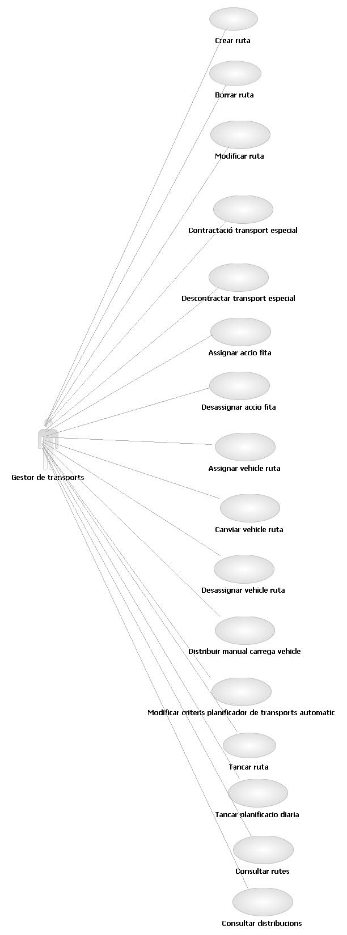
Gestor de Transports
El sistema generarà diàriament les rutes òptimes per a cada vehicle, segons uns criteris preestablerts, per tal d'assolir les entregues planificades per el dia. A més, el sistema genera automàticament el planol de distribució d'embalums dins el vehicle. Tot i així, es permet tot un conjunt d'accions manuals per tal d'adaptar la solució automàtica.

Crear Ruta
Permet definir una ruta que consta d'una serie de fites, per on el vehicle haurà de passar.
Aquest cas d'ús deriva del Bussiness Use Case Acceptar comanda.

Borrar Ruta
Podrem eliminar una ruta que hagi set creada previament, ja sigui pel planificador automàtic o bé manualment. Quan s'elimini una ruta, si s'havien assignat accions d'embalum a alguna de les fites d'aquesta, es dessassignaran.
Aquest cas d'ús s'origina del Bussiness Use Case Acceptar comanda.

Modificar Ruta
Ens proporciona la possibilitat de modificar una ruta previament generada pel planificador automàtic afegint o eliminant fites. Si s'havien assignat accions d'embalum a alguna de les fites eliminades, es dessassignaran.
Aquest cas d'ús i els que en deriven tenen origen en el Bussiness Use Case Acceptar comanda.

Contractació Transport Especial
A efectes pràctics, aquesta acció suposa unes certes altes de vehicles i/o transportistes i les baixes corresponents al final del període de contracte.
Per a empreses conegudes es pot vincular el sistema per tal que la contractació es faci també automàticament. Per tal de fer això, seria necessària una programació concreta adaptada al sistema de constracte de l'empresa subcontractada, inclosa en les activitats de manteniment.

Descontractació transport especial
A efectes pràctics, aquesta acció suposa unes certes baixes immediates de vehicles i/o transportistes.
Per a empreses conegudes es pot vincular el sistema per tal que la desontractació es faci també automàticament. Per tal de fer això, seria necessària una programació concreta adaptada al sistema de constracte de l'empresa subcontractada, inclosa en les activitats de manteniment.

Assignar Vehicle-Ruta
Assigna un vehicle disponible i que compleix les condicions requerides per tots els productes implicats a una ruta sense vehicle assignat
Aquest cas d'ús deriva del Bussiness Use Case Acceptar comanda.

Canviar Vehicle-Ruta
Es permetra canviar el vehicle assignat a una ruta després de comprovar que el nou vehicle està disponible i que compleix les condicions requerides per tots els productes implicats en la ruta. Es desaassigna el vehicle antic de la ruta.
Aquest cas d'ús deriva del Bussiness Use Case Acceptar comanda.

Desassignar Vehicle-Ruta
Desassignem un vehicle de la ruta a la que està assignat.
Aquest cas d'ús s'origina del Bussiness Use Case Acceptar comanda.

Assignar Acció-Fita
Assignem una acció d'embalum a una fita d'una ruta. En cas que es tracti d'una recollida es comprovarà que el vehicle compleixi les condicions necessaries dels productes associats a l'embalum de l'acció. A més, es comprovarà que no s'assigni una entrega en una fita anterior a la que es realitza la recollida d'un embalum.
Aquest cas d'ús sorgeix del Bussiness Use Case Acceptar comanda.

Desassignar Acció-Fita
Desassignem un embalum d'una fita. No es permet desasignar una recollida d'un embalum que ha de ser entrega en una fita posterior.
Aquest cas d'ús es deriva del Bussiness Use Case Acceptar comanda.

Distribuir Manual Carrega Vehicle
Aquest cas d'us permet distribuir manualment els productes dels embalums associats a fites de la ruta d'un vehicle concret.
Aquest cas d'ús deriva del Bussiness Use Case Acceptar comanda.

Modificar criteris planificador de transports automatic
Aquest cas d'us permet modificar els criteris que utilitza el planificador automàtic per a crear les rutes, assignar accions d'embalums, assignar vehicles a rutes i distribuir els embalums dins els vehicles.
Aquest cas d'ús deriva del Bussiness Use Case Acceptar comanda.

Tancar ruta
Comprova que les accions de les fites d'una ruta siguin coherents entre elles i marca la ruta com a tancada. Això permetrà tancar posteriorment la planificació diaria d'aquell dia.

Tancar planificació diaria
Comprova la coherència entre rutes i modifica la planificació a llarg termini correponentment. La planificació per aquell dia es marca com a tancada.

Consultar Rutes
Aquest cas d'ús permet consultar totes les rutes planificades per a una data determinada, així com examinar-ne en detall una de concreta.

Consultar Distribucions
Aquest cas d'ús permet consultar totes les rutes planificades per a una data determinada, així com examinar-ne en detall una de concreta.

Planificació
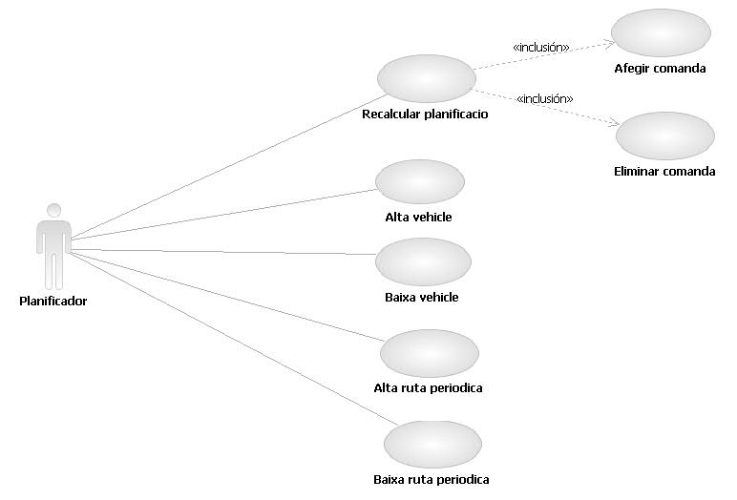

Recalcular planificació
Quan un client accepta una nova comanda aquesta s'afegeix al sistema de planificació. El sistema actualitza la planificació a llarg plaç tenint en compte la nova comada.
També s'informarà al Gestor de Transports per a que refaci les rutes tenint en compte la informació actualitzada.
Aquest cas d'ús i els que en deriven s'originen del Bussiness Use Case Acceptar comanda.

Afegir comanda
Afegim una nova comanda al sistema de planificació. Un cop s'ha afegit ja es tindrà en compte a l'hora d'actualitzar les planificacions.

Eliminar comanda
Si la comanda que volem eliminar encara no s'ha enviat s'esborrarà del sistema de planificació i s'actualitzaran tan la planificació a llarg plaç com les rutes de transport previstes. Si la comanda ja ha iniciat el seu trajecte serà impossible esborrar-la del sistema de planificació.

Alta vehicle
Dona d'alta al sistema un nou vehicle de transport que estarà disponible per a la nostra empresa. Al nou vehicle se li associaran també la seva matricula, les seves característiques tècniques (volum de càrrega, TARA, TASA) i el tipus de vehicle del que es tracta.
Aquest cas d'ús es deriva del Bussiness Use Case Acceptar comanda.

Baixa vehicle
Si el vehicle no està realitzant cap ruta es donarà de baixa del sistema. Si el vehicle encara està realitzant transports per a l'empresa no es podrà fer efectiva la baixa.
Aquest cas d'ús deriva del Bussiness Use Case Acceptar comanda.

Alta ruta periòdica
Donarà d'alta una ruta periòdica que tindrà associades les rutes que durant un interval de temps s'han de realitzar de manera periòdica.
Aquest cas d'ús deriva del Bussiness Use Case Acceptar comanda.

Baixa ruta periòdica
Es dona de baixa una ruta periòdica i totes les rutes que tenia associades i que encara no s'havien dut a terme.
Aquest cas d'ús dereiva del Bussiness Use Case Cancel·lar contracte.

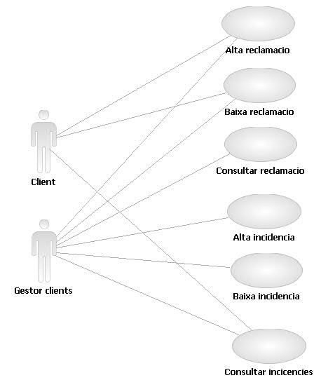
Gestió Reclamacions i Incidències

Alta Reclamació
Es donarà d'alta una reclamació quan un client presenti una queixa a l'empresa.

Baixa Reclamació
Es donarà de baixa una reclamació quan un client decideixi retirar la queixa o el problema ja s'hagi solucionat.

Consultar Reclamacion
Permetrà consultar totes les reclamacions que han arribat a l'empresa per part dels clients.

Alta incidència
Quan una comanda té algun esdeveniment imprevist que provoca variacions en els compromisos adquirits amb el client es generarà una incidència que informarà del problema que ha sorgit.
Una incidència també es pot produir en un vehicle, en aquest cas es generaran incidències per a totes les comandes afectades.

Baixa incidència
Si hi ha hagut algun error en la comunicació de la incidència es podrà esborrar del sistema. Si la incidència ja s'ha solucionat no l'esborrarem perque ens serà útil de cara a donar més informació d'una comanda als clients.

Consultar incidències
Donada una comanda informarà de totes les incidencies que ha patit durant el seu transport.
Donat un vehicle es podran consultar les incidències que ha tingut des de que està donat d'alta al sistema.

Vista lògica (esbós del model conceptual)

Introducció i Convencions
A continuació es descriu l'esboç de model conceptual que hem disenyat per a l'aplicació.
En comptes de mostrar tot el model conceptual en un sol diagrama l'hem repartit en paquets per tal de d'explicar-lo de forma més entenedora.
Hi ha classes que apareixen en més d'un diagrama. És important notar que tota associació o propietat entre classes definida en un diagrama se suposa vàlida per la resta i que en la gran majoria dels casos no hem repetit les associacions ja definides en un diagrama en altres. En alguns casos puntuals, una certa associació o herència pot aparèixer en més d'un diagrama ja que té relació amb el que volem mostrar amb el diagrama o hem considerat que el fa més entenedor.

Classes Generals
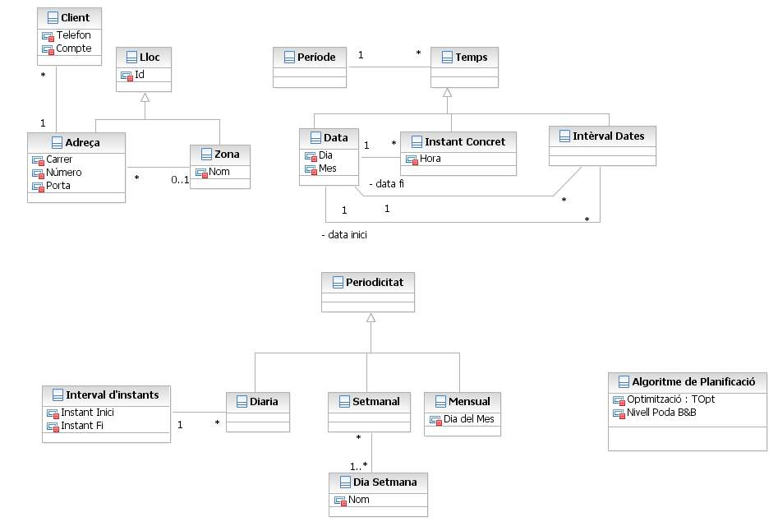
Donat que aquestes classes apareixen molt en el model conceptual els dediquem un diagrama propi.
Per tal de donar flexibilitat al sistema, hem definit classes genèriques de lloc i temps. Això ajuda a poder definir contractes o temps d'entrega amb diferents nivells de detall.
Per exemple, un client pot demanar que una comanda arribi en un instant concret o potser és suficient que arribi al llarg d'una setmana concreta. Així mateix, un client pot demanar de fer un contracte de distribució d'enviaments no a una adreça concreta sinó a qualsevol lloc dins d'una zona. Aquestes classes són l'eina per a obtenir aquesta flexibilitat.
També hem realitzat una abstracció amb la periodicitat, que s'associa a un contracte períodic per tal d'oferir un ventall ampli de possibilitats.

Contracte
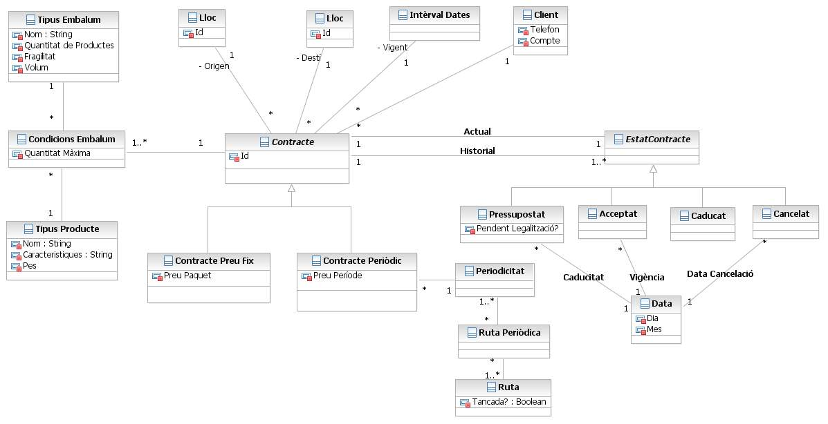
Donat el concepte de comanda i contracte, veiem que tenen moltes coses en comú però que, tot i així, la seva semàntica no es dona a usar una herència entre ells.
Pretenem amb aquest diagrama modelar les condicions, el tipus i l'estat d'un contracte, amb el qual s'hi podran relacionar comandes. Així, si un client té un contracte amb l'empresa i realitza una comanda sota les condicions establertes per aquest, gaudirà dels beneficis acordats pel contracte segons el seu tipus.
Així doncs, aquest model facilita les comprovacions necessaries per tal d'associar una comanda a un contracte. Concretament, una comanda associada amb un contracte ha de complir:
Que el client sigui el titular del contracte
Que els embalums a enviar compleixin les condicions establertes
Que l'adreça d'origen (de la comanda) pertanyi al lloc origen (del contracte) i l'adreça destí al lloc destí
Que el contracte sigui vigent (estat Acceptat)
En el cas dels contractes periòdics, aquestes comprovacions no es faran, ja que les comandes seran generades automàticament complint amb les condicions. En aquest cas, necessitarem l'abstracció referent a la periodicitat, per motius comentats anteriorment.
Aquí també es mostra la classe Ruta Periòdica, definida per tal de facilitar en algun cas la tasca de planificació. Aquest concepte cobra sentit si s'associa a un contracte periòdic ja que, d'altra forma, no podem preveure una periodicitat d'enviaments..

Comanda
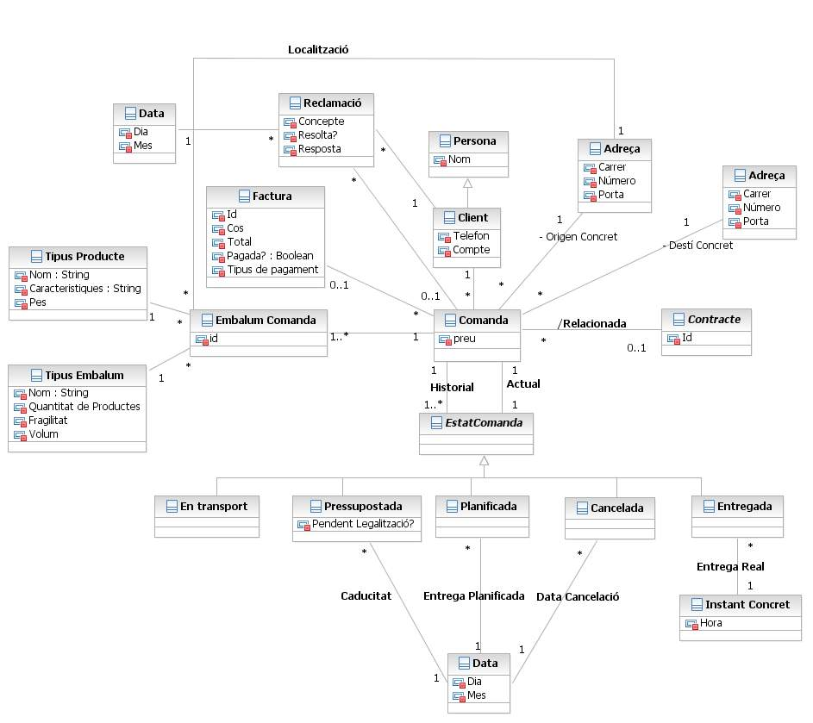
En aquest diagrama describim el model de comanda i la seva relació amb contracta comentada anteriorment.
Tant contracte com comanda tenen un enllaç al Client amb qui estan relacionats.
Un contracte pot tenir vàries comandes, que són aquelles que s'han fet sota les condicions del contracte o han estat generades per aquest.
El patró estat aplicat a comanda i contracte permet mantenir un historial detallat que reflexa la vida de l'entitat desde que només està pressupostada (proposada pel sistema com a resposta a les demandes del client) fins que s'arxiva i deixa de tenir efectes sobre altres relacions. La semàntica de cada estat s'extreu de forma intuïtiva del nom de cada un d'aquests.
A més, per a cada estat, permetem guardar la data en la que s'ha entrat en aquest. Així, a més, podem saber en una data concreta quins canvis de estat hi va haver o quins canvis es duran a terme en una data futura.
Una comanda està relacionada amb els detalls que la conformen. Aquests són:
El client que l'ha sol·licitat
L'adreça d'origen i de destí
Els embalums concrets que ha de transportar, dels que coneixem el tipus de producte i d'embalum i que identifiquem amb un id
A més, tambe relacionem una comanda amb la seva factura així com amb les reclamacions que pugui haver generat.

Transport
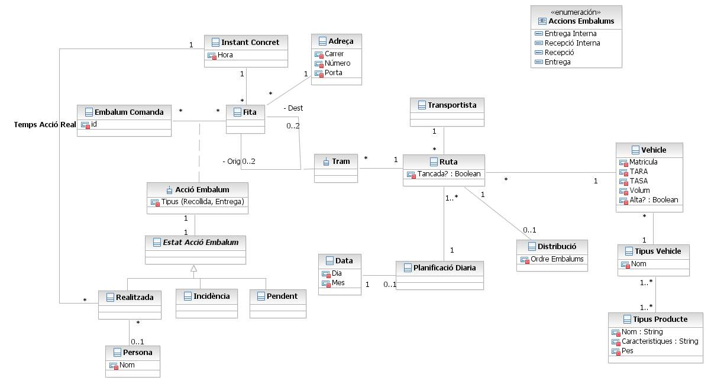
En aquest diagrama podem descriure el model de dades que usariem per a modelar una ruta per a un Transportista i per a que la pugui crear el Gestor de Transports. També a través d'aquest model podem definir el seguiment d'un embalum per a informació de Serdipsa i del Client.
Per tal d'afavorir la flexibilitat de l'algoritme de planificació, permetem que espugui assignar la recollida o entrega d'un embalum en qualsevol punt d'una ruta. Per això, construim una ruta mitjançat un conjunt de fites conectades per trams. Així, podem guardar informació sobre cada etada del trajecte, en cas que fos necessari.
Les accions que es poden fer en una Fita per un Embalum, estan definides en l'enumeració Accions Embalums, la qual defineix les accions de Entrega i Recollida tant als destinataris i emissors finals com internes és a dir deixar o recollir l'Embalum en un magatzem de l'empresa.
Les Accions a Embalums tenen dos estats, Pendent o Realitzada. Les Accions passen a realitzades quan el Transportista les fa i al fer-ho se n'enregistra l'instant i si es correspon a la situació una Persona (per exemple la persona que recull l'embalum en l'entrega final).
Associem a una ruta un vehicle i un transportista, etitats amb les que està relacionada de forma natural. El fet d'assignar l'ocupació a la ruta i no al vehicle es deu a la possibilitat de generar rutes òptimes i, a posteriori, fer les assignacions a vehicles de forma adient. Aquesta informació, que es podria considerar derivada indica la capacitat mínima que ha de tenir un vehicle per tal de poder fer les recepcions i entregues de la ruta en l'ordre donat.
Aquest diagrama suggereix la reestriccio que només es pot assignar un vehicle a una ruta si el seu tipus permet el transport de tots els tipus de productes que apareixen en la ruta.
També relacionem amb la ruta l'ordre amb que s'haurien de col·locar (aproximadament) els embalum dins del vehicle per tal de fer els mínims moviments durant la ruta. Aquesta informació s'encapsula en la classe Distribució.
Finalment, també associem una ruta a una planificació diaria. Així, agrupem les rutes que el sistema genera (i l'usuari modifica, si és el cas) per a un cert dia. Això permet també la consulta de planificacions de dies anteriors o futurs.

- Planificació del projecte

Introducció

Propòsit i abast d'aquest apartat

El·laborar i descriure la planificació establer-ta per portar a terme el projecte de creació del sistema software que ens ha encarregat l'empresa SERDIPSA, amb la intenció de que aquest projecte es desenvolupi amb la màxima eficàcia possible, s'organitzi de forma adeqüada i s'entregui dins dels terminis establerts. De la mateixa manera, es pretén fer un pressupost ajustat del cost econòmic que suposarà la seva realització.
Així doncs, es tractà únicament sobre la organització i recursos que necessitarem per portar a terme el projecte que ens han encomanat. Queda fora de l'abast d'aquest document abast qualsevol aspecte referent als continguts del projecte en si o a l'empresa SERDIPSA, aspectes que ja són l'eix fonamental de la majoria dels altres documents que es presenten.

El projecte dins i més enllà de l'assignatura de PESBD

D'entrada, es vol aclarir que el projecte que portarem a terme s'engloba dins de l'assignatura “Projecte d'Enginyeria del Software i Bases de Dades” de la Facultat d'Informàtica de Barcelona. Per aquesta condició, compta d'entrada amb algunes característiques especials.
Dins de l'assignatura, el projecte s'ha restringit a les fases d'inici i a la d'el·laboració. Només aquestes dues parts se'ns demanaran de desenvolupar realment, la primera de forma completa i la segona de manera parcial, més concretament només per a alguns de casos d'ús que haguem escollit. Per a aquestes parts, la organització temporal i de personal ve molt determinada pels següents factors:
- Les condicions posades per l'assignatura, des del calendari d'entregues estipulat a la composició dels grups.
- Les hores de dedicació dels integrants del grup, tenint en compte que són alumnes de la facultat que fàcilment poden estar treballant o cursant altres assignatures.

Ara bé, si ampliem el nostre enfocament i ens ho mirem com a un projecte comercial per donar un servei a l'empresa SERDIPSA, la feina de realització del projecte trascendeix clarament la de l'assignatura. Apareixen, doncs, noves fases imprescindibles per a desenvolupar les tasques de construcció, prova d'errors i instal·lació final del sistema. Malgrat que a l'assignatura no les portarem a terme, en el moment de la planificació el projecte s'ha de considerar en tota la seva globalitat, i és així com ho farem en aquest document.

Planificació temporal

Organitzarem el desenvolupament del projecte en diferents fases. Cada una correspondrà a una tasca diferenciada de la resta i, tot i que en principi seguieixen un ordre cronològic, en alguns casos s'estarà desenvolupant més d'una tasca a la vegada.

Fases del projecte

Nom | Durada aproximada | Descripció
Inici | 18-2-08 al 6-4-08 | En aquesta primera fase definir-me quin serà el context en que es desenvoluparà el sistema, les interaccions entre les persones externes a l’empresa i el sistema, així com les que es produeixen entre els treballadors de la empresa i el propi sistema.  Definirem la visió global del sistema, incloent dins aquesta descripció el seguit de activitats que permetrà controlar especificant quin serà l’abast de les mateixes.  Finalment especificarem els diferents casos d’ús que incorporarà el nostre sistema.
Elaboració: Part 1(E1) | 7-4-08 al 8-5-08 | Una vegada em definit quines parts de l’empresa seran millorades amb el nostre software, procedirem a detallar més ampliament els casos d’ús que haviem especificat a l’estapa anterior, fent un analisi amb profunditat dels més significatius en el context de l’empresa i començant a proposar els casos de Test del sistema.  Un cop els tenim ben definits, realitzarem els StoryBoards de l’usuari així com el mapa de nevegació pels menus. De la mateixa manera, es començarà a dissenyar l'aspecte visual del servei de contractació per Internet.
Elaboració: Part 2 (E2) | 9-5-08 al 8-6-08 | Ja en aquesta fase acabarem de detallar tot el conjunt de l’arquitectura del sistema disenyant les realitzacions dels casos d’ús més significatius.  Es necessari que els dissenys dels esquemes siguin prou clars i incloguint quantes aclaracions siguin necessaries per a evitar que en la construcció es produeixin incoherencies. Amb tot això proposarem un pla detallat per a construir el sistema, que establirà les directrius que tindran que seguir els implementadors.  Finalment acabarem de detallar els casos de test.
Construcció | 9-6-08 al 15-7-08 | Un cop tenim definit tot el sistema, arriba l’hora de passar a codi tots els diagrames que s’han realitzar a l’etapa anterior.  Així doncs es procedirà a la programació dels diagrames elaborats, seguint les directrius que s’havien definit i utilitzants les tecnologies acordades en el disseny. La principal tasca dels programadors consistirà en realitzar una implementació eficient del codi, sempre seguint l’estructura predefinida.
Testeig | 26-6-08 al 31-7-08 | Aquesta fase està plenament lligada amb la fase de construcció i s'hi encavalca, ja que es procedirà al testeig amb profunditat del sistema que s’ha dissenyat, forçant els casos extrems per a trobar tots els possibles errors. Iterativament, la correcció d'un error portarà a la reconstrucció de la part corresponent del sistema, que després s'haurà de tornar a revisar. De la mateixa manera, es mostraran les diverses versions als responsables de l'empresa SERDIPSA, per corregir a temps els aspectes del sistema que ells considerin.  El control i detecció d'errors es mantindrà durant el temps que dura tota la fase següent, provant el sistema directament a l'empresa on haurà de funcionar.
Instal·lació | 16-7-08 al 31-7-08 | Un cop el sistema estigui construït i sembli lliure d'errors, es començarà a instal·lar directament a l'empresa SERDIPSA, no només el propi software sinó també el maquinari necessari per fer-lo funcionar (servidor central i terminals fixos i mòbils). Aquesta fase inclou també una formació especialitzada per als treballadors de SERDIPSA, en tant que seran els principals usuaris del sistema.

Planificació de la fase d'inici

Per a la primera fase del projecte, s'ha fet ja una planificació acurada de totes les tasques que s'han de portar a terme i el temps s'estima que es tardarà a desenvolupar i documentar cada una. Les dades següents mostren aquestes estimacions:
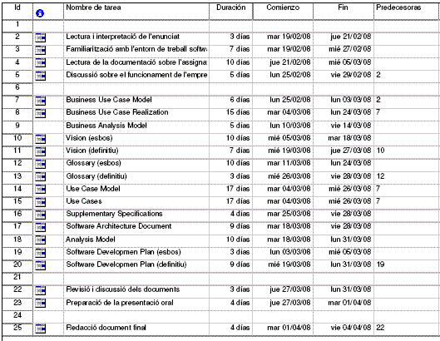

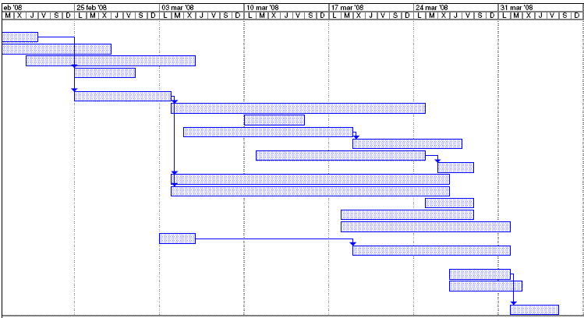

Organització del personal

L'equip que desenvoluparà el projecte tindrà una estructura bastant horitzontal. S'assignarà a cada integrant de l'equip un rol determinat, segons els seus coneixements i habilitats, de manera que cada un d'ells treballarà en la part del projecte que li correspon. Per sobre d'ells, hi haurà només un cap de projecte que faci les tasques de supervisió i coordinació.
El següent gràfic il·lustra la composició exacta de l'equip:
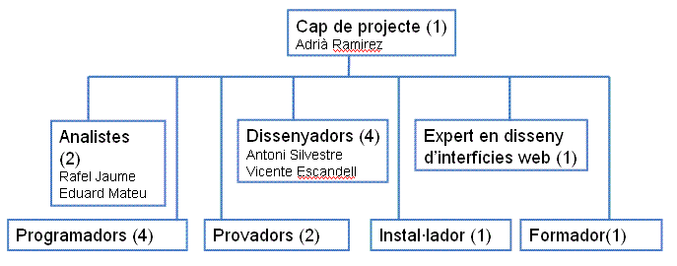

Descripció de cada rol

Càrrec | Responsabilitat | Nº de treballadors | Persones del grup a qui correspon
Cap de projecte | El projecte i la seva planificació i organització. | 1 | Adrià Ramirez
Analista | El model de Casos d’ús i Model d’Anàlisis. | 2 | Rafel Jaume  Eduard Mateu
Dissenyador | L’arquitectura del sistema i de dissenyar els casos d’ús. | 4 | Antoni Silvestre  Vicente Escandell
Expert en disseny d’interfícies web | El disseny d’una interfície gràfica amigable per al sistema de contractació per Internet. | 1
Programador | La codificació i implementació del sistema. | 4
Provador | La prova exhaustiva i la detecció d’errors del sistema | 2
Instal·lador | Instal·lació del sistema a l’empresa client. | 1
Formador | Formació dels futurs usuaris (treballadors de l’empresa client). | 1

Organització de la càrrega de treball

Cada integrant de l'equip, segons el seu rol, participarà només en unes fases determinades de la forma que es detalla a continuació.
- El cap de projecte, els analistes i els dissenyadors treballaran conjuntament, especialment en les primeres fases del projecte, per a definir i dissenyar les característiques del sistema que construirem.
- Quan el sistema ja estigui mitjanament definit, l’expert en interfícies web començarà a treballar paral·lelament per dissenyar l’estètica que tindrà el sistema de contractació per Internet.
- L’equip de programadors no començarà a treballar fins que el disseny no sigui complet. Mentre duri la fase d’implementació, els analistes i els dissenyadors no treballaran directament amb el projecte, doncs en teoria els esquemes que se'ls proporcionarà especifiquen clarament la construcció i el disseny del sistema software, però sí que estaran en contacte de cara a resoldre possibles dubtes, problemes i errors que puguin detectar els programadors. A més, el cap de projecte supervisarà que la implementació mantingui les condicions estipulades pel sistema.
- Durant la fase de prova, és important que almenys un dels provadors formi part també de l’equip de programadors, perquè li donarà una coneixença exhaustiva del funcionament intern del sistema. La resta d’integrants del projecte (analistes, dissenyadors, etc..) només s’hi dedicaran quan se'ls necessiti per corregir els errors que vagin apareixent.
- Un cop poguem donar el sistema per acabat, necessitarem un treballador encarregat de fer tota la instal·lació a l’empresa client. L’encarregat de la formació i resolució de dubtes pot ser físicament la mateixa persona o una de diferent, depenent de la càrrega de treball, però en tot cas hauran de treballar paral·lelament.

Planificació econòmica

El cost econòmic que suposarà per a l'empresa l'aplicació de les solucions proposades es pot desglossar en dues parts:
a) El cost de desenvolupament del sistema software.
b) El cost de la maquinària requerida pel sistema.

Cost de desenvolupament

Per estimar el cost que suposarà el desenvolupament del sistema software, s'ha utilitzat una metodologia basada en els “Punts de funció”, que calcula les hores aproximades que es necessitaran per a desenvolupar aquell producte segons els usuaris, casos d'ús i caracterísitiques del producte. Aquest resultat multiplicat pel cost mitjà que suposa a l'equip una hora de feina d'un dels seus integrants conforma el cost total de desenvolupament.
Els resultats són els següents:
Temps de desenvolupament: 12780 persones · hora.
Cost total: 446180 €.

Cost de la maquinària

La maquinària necessària per a donar suport al projecte es detalla en l'apartat 1.6.2 del capítol de Solucions Proposades (B), i consisteix en el següent:
Maquinària | Quantitat | Observacions | Preu total
Servidor central | 1 |  | 5000 €
Terminals fixes | 8 | El nombre de terminals que s'adquireixin depèn també del nombre de terminals que tingui actualment l'empresa i l'estat en què es trobin. | 500 x 8 = 4000 €
Terminals mòbils | 270 | Es consideraria necessari adquirir-ne de recanvi. | 300 x 270 = 81000 €
90000 €

Recursos necessaris

Recursos de personal

El personal que treballarà en la realització del projecte estarà format per alumnes de l'assignatura PESBD de la Facultat d'Informàtica de Barcelona i comptaran amb l'ajuda d'un professor de l'assignatura que els guiarà en els aspectes en els que el seu coneixement no sigui suficient. A més, per la part que trascendeixi els límits de l'assignatura de PESBD s'hauria incorporar personal nou amb un perfil semblant, però alhora també es pot mantenir el personal original.
Els integrants del grup responen a un perfil suficientment qualificat per a encarregar-se de les tasques de desenvolupament i implementació del sistema software. Seria positiu que algun d'ells tingués una formació més específica en “Gestió de projectes” o en “Enginyeria de Requisits”, doncs segurament són aspectes en els que la formació obligatòria podria no ser suficient.

Recursos temporals

Segons els terminis establerts per la coordinació de l'assignatura, disposem d'un límit de temps clar per a la realització de les fases d'Inici i Elaboració, que es correspon precisament amb la durada del calendari lectiu de classes (des del 18-2-08 fins al 8-6-08).
Durant aquest període, el personal compaginarà la seva dedicació al projecte amb les altres assignatures que estigui cursant. Per aquest motiu, es calcula que cada integrant hi dedicarà unes vuit o deu hores setmanals. A més, cal tenir en compte els períodes vacacionals que hi haurà entremig, que s'hauran de tractar cada un per separat en el seu moment perquè la dedicació diària pot dependre de molts factors personals.
De cara a les fases del projecte que queden fora de l'assignatura, la dedicació podria ser molt més intensa, fins al nivell d'una jornada laboral de 40 hores setmanals, de manera que la feina s'enllestiria amb molta més celeritat.

Recursos tècnics

Per a la realització del projecte, contarem amb el suport tecnològic de tot tipus de programari especialitzat per al desenvolupament de sistemes software. Cal destacar especialment que comptem amb amb les eines de suport RSA i RSM i la metodologia RUP que se'ns han proporcionat gratuïtament des de l'assignatura PESBD i que, junt amb algunes eines d'ofimàtica de les que disposem, són suficients per a les fases d'inici i elaboració del projecte. Aquestes eines, a més, són garantia de qualitat i solvència del nostre projecte.
- Annexos

Valoració a posteriori de la fase d'inici (iteration assesment)

Una vegada hem acabat la primera part del projecte tenim una opinió formada respecte l'assignatura basada en l'experiència i els problemes que ens han anat sorgint.
Començarem parlant de l'enunciat del problema que se'ns ha plantejat. La temàtica era prou interessant i donava força joc per a desenvolupar una solució adecuada al tenir molts exemples d'empreses que operen de manera semblant. No obstant pensem que l'enunciat era massa genèric i el client no ajudava a acabar-lo de concretar. Creiem que un enunciat més concret hagués estat millor i que potenciar el diàleg amb el client és una de les coses que s'han de millorar perquè en el món real és ell qui en gran mesura marcarà la forma de treballar i no ens deixarà tantes coses a l'aire.
Pel que fa a les classes de teoria que hem tingut en el que portem de curs creiem que són massa genèriques. Se'ns presenten una gran quantitat de transparencies amb molta informació que costa assimilar adecuadament. A més ens agradaria afegir, que tot i que es cert que se'ns proporciona una gran quantitat de documentació, en alguns casos aquesta és tan gran que costa, no només assimilar, si no que molts cops no sabem per on començar.
Centrant-nos més en la guia del projecte, creiem que aquesta és una de les eines fonamentals per a la realizació de l'assignatura. Durant tot aquest temps ens hem deixat guiar per la informació que contenia i considerem que és un bon guió per saber quin camí hem de seguir a l'hora d'avançar en el projecte.
En contraposició amb les primeres opinions volem destacar que tot i que al principi del projecte vas bastant perdut, no saps exactament que fer ni com plantejar-ho, a poc a poc te'n vas sortint. Això, tot i que en un principi és una mica desesperant creiem que és molt positiu perquè ens ha ajudat a aprendre el procediment de l'assignatura d'una forma auto-didacta.
Com a conclusió final, opinem que globalment l'assignatura ens ajuda a consolidar coneixements adquirits en altres assignatures, i que moltes vegades semblen inconnexos. A PESBD s'uneixen tots en el desenvolupament d'un projecte molt més gran del que usualment estem acostumats a veure a classe. Això ens prepara adecuadament pel món laboral, on la nostra tasca serà la realització de projectes, com a mínim, d'aquestes magnituds.

Glossari

Proveïdor de transports
És un nom genèric per referir-nos a les empreses que es subcontractaran per tal d’obtenir serveis de transport i/o mitjans (vehicles) en cas que no fossin suficients els recursos de SERDIPSA.

Client
Persona física o jurídica externa a l'empresa que en demana els seus serveis.Concretament, interactua amb l'empresa crear, modificar o cancel·lar sol·licituds de comandes, demanar un pressupost per a una comanda o consultar-ne l'estat.

Comanda
Contracte d’un servei de l’empresa consistent en trnasportar una càrrega determinada d’un emplaçament a un altre amb una serie de condicions preestablertes.

Embalum
Unitat mínima de transport. Està format per un o més productes d'un sol tipus i ell mateix és d'un tipus concret. Per exemple, un embalum és un palé de capses de fols. També pot ser un embalum un bidó hermètic de líquid anticongelant.

Emisor
Persona física o jurídica externa a l'empresa que envia un paquet perquè arribi a un receptor per mitjà d'una comanda feta a l'empresa. Pot coincidir amb el client (si ell mateix és qui ha demanat l'enviament de la comanda).

Fita
Cada un dels punts de pas d'una ruta. És susceptible de ser-li assignada una acció per a cada embalum d'aquella ruta.

Petició / Sol·licitut
Instància prèvia a la creació d'una comanda que especifica les condicions del servei a realitzar i que s'utilitza per generar les alternatives i els pressuposts corresponents que, en cas de ser acceptats, esdevindran posteriorment comandes.

Planificació
Horari o cronograma referent a l’ordre en que cada vehicle implicat realitzarà les tasques que té assignades per tal de reallitzar amb èxit les comandes acordades per un dia determinat. Com que les comandes es podem realitzar amb antelació, aquesta planificació conté l’horari, complet o no, de diferents dies.

Producte
Nom genèric utilitzat per referirnos als paquets a transportar segons el contracte que suposa la comanda a la que estan associats.

Receptor
Persona física o jurídica externa a l'empresa que rep un paquet provinent d'un emissor per mitjà d'una comanda feta a l'empresa. Pot coincidir amb el client (si ell mateix és qui ha demanat l'enviament de la comanda).

Registre d’entrega
Document que arxiva l’empresa per tal d’enregistra l’historial d’una determinada comanda.

Seguiment
Procés de control vinculat a una comanda mitjançant el qual es té constància de la localització de la càrrega a transportar.

Transportista
Empleat de l’empresa (worker) que s’encarrega de carrgar i/o conduir els vehicles amb el que es realitzen els transports.

Vehicle
Nom genèric que utilitzem per a designar qualsevol tipus de mitjà de transport que utilitzi l'empresa per tal de dur a terme les comandes planificades.

